第6章 中央处理器

6.1控制器的组成

6.1.1控制器的功能
1. 取指令
2. 分析指令
3. 执行指令
4. 控制程序和数据的输入与结果输出
5. 对异常情况和某些请求的处理

6.1.2控制器的组成
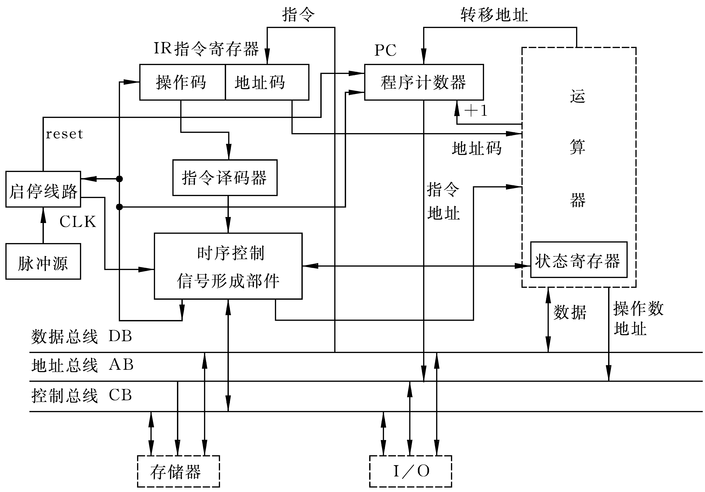
图6.1控制器基本组成框图
1. 程序计数器(PC)
2. 指令寄存器(IR)
3. 指令译码器或操作码译码器
4. 脉冲源及启停线路
5. 时序控制信号形成部件

6.1.3指令执行过程（运算器与控制器配合）
1. 组成控制器的基本电路
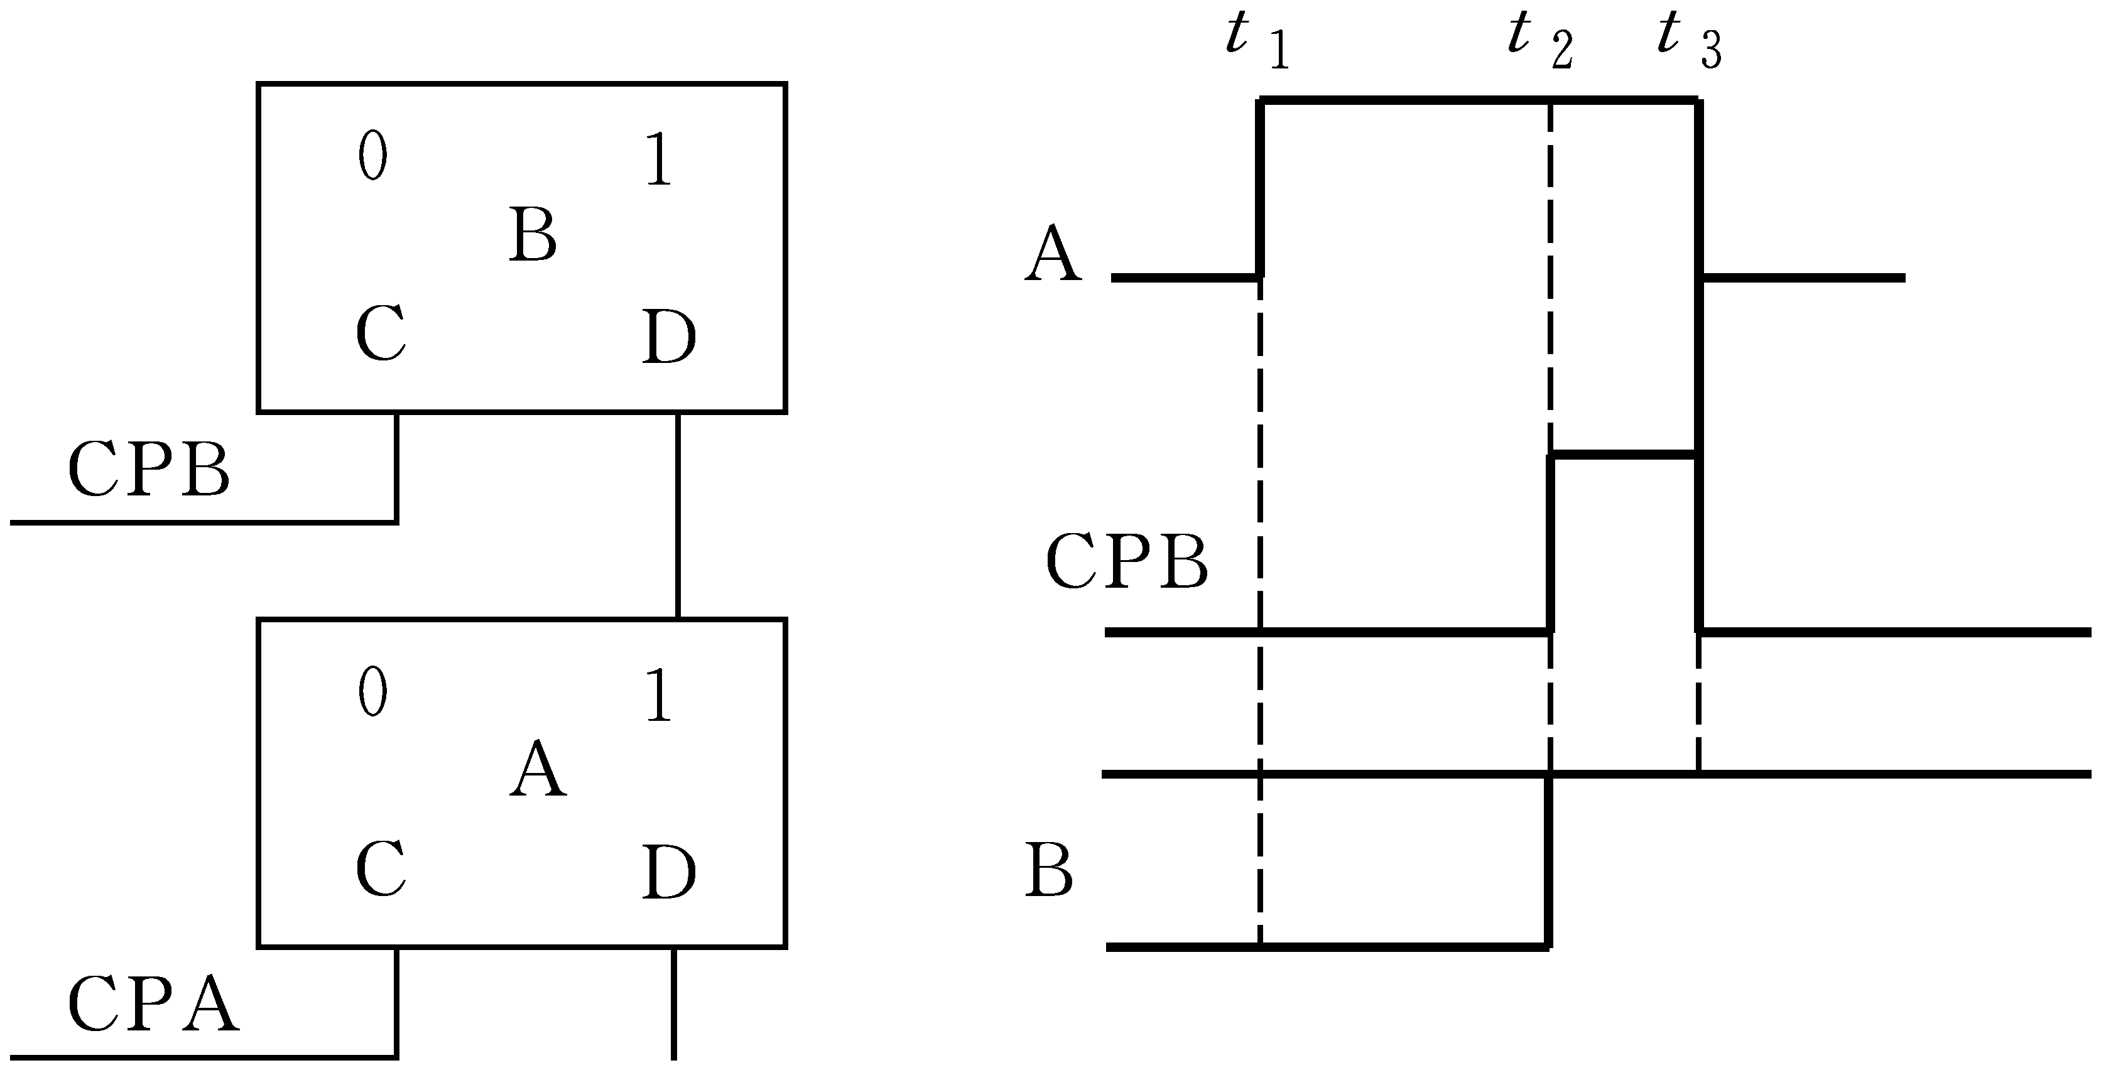
图6.2记忆电路
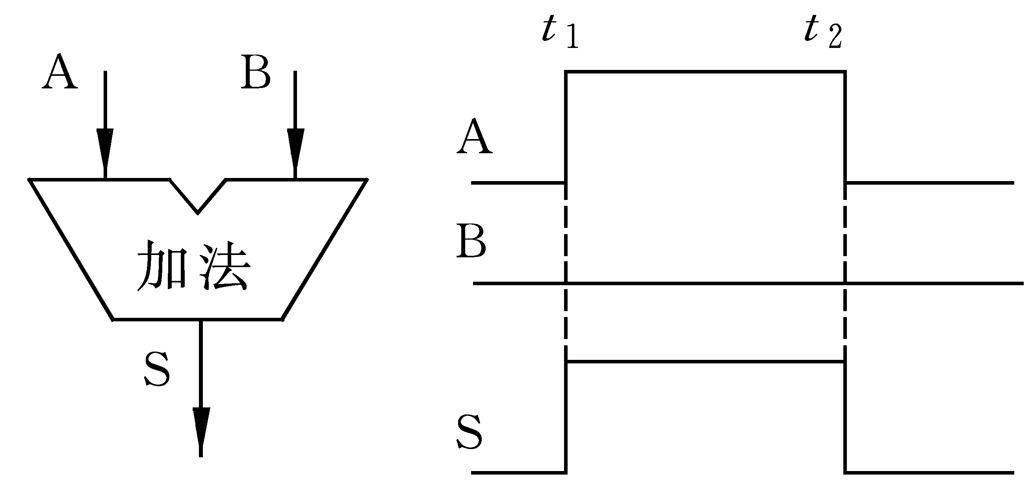
图6.3没有记忆功能的加法器
2. 指令执行过程举例
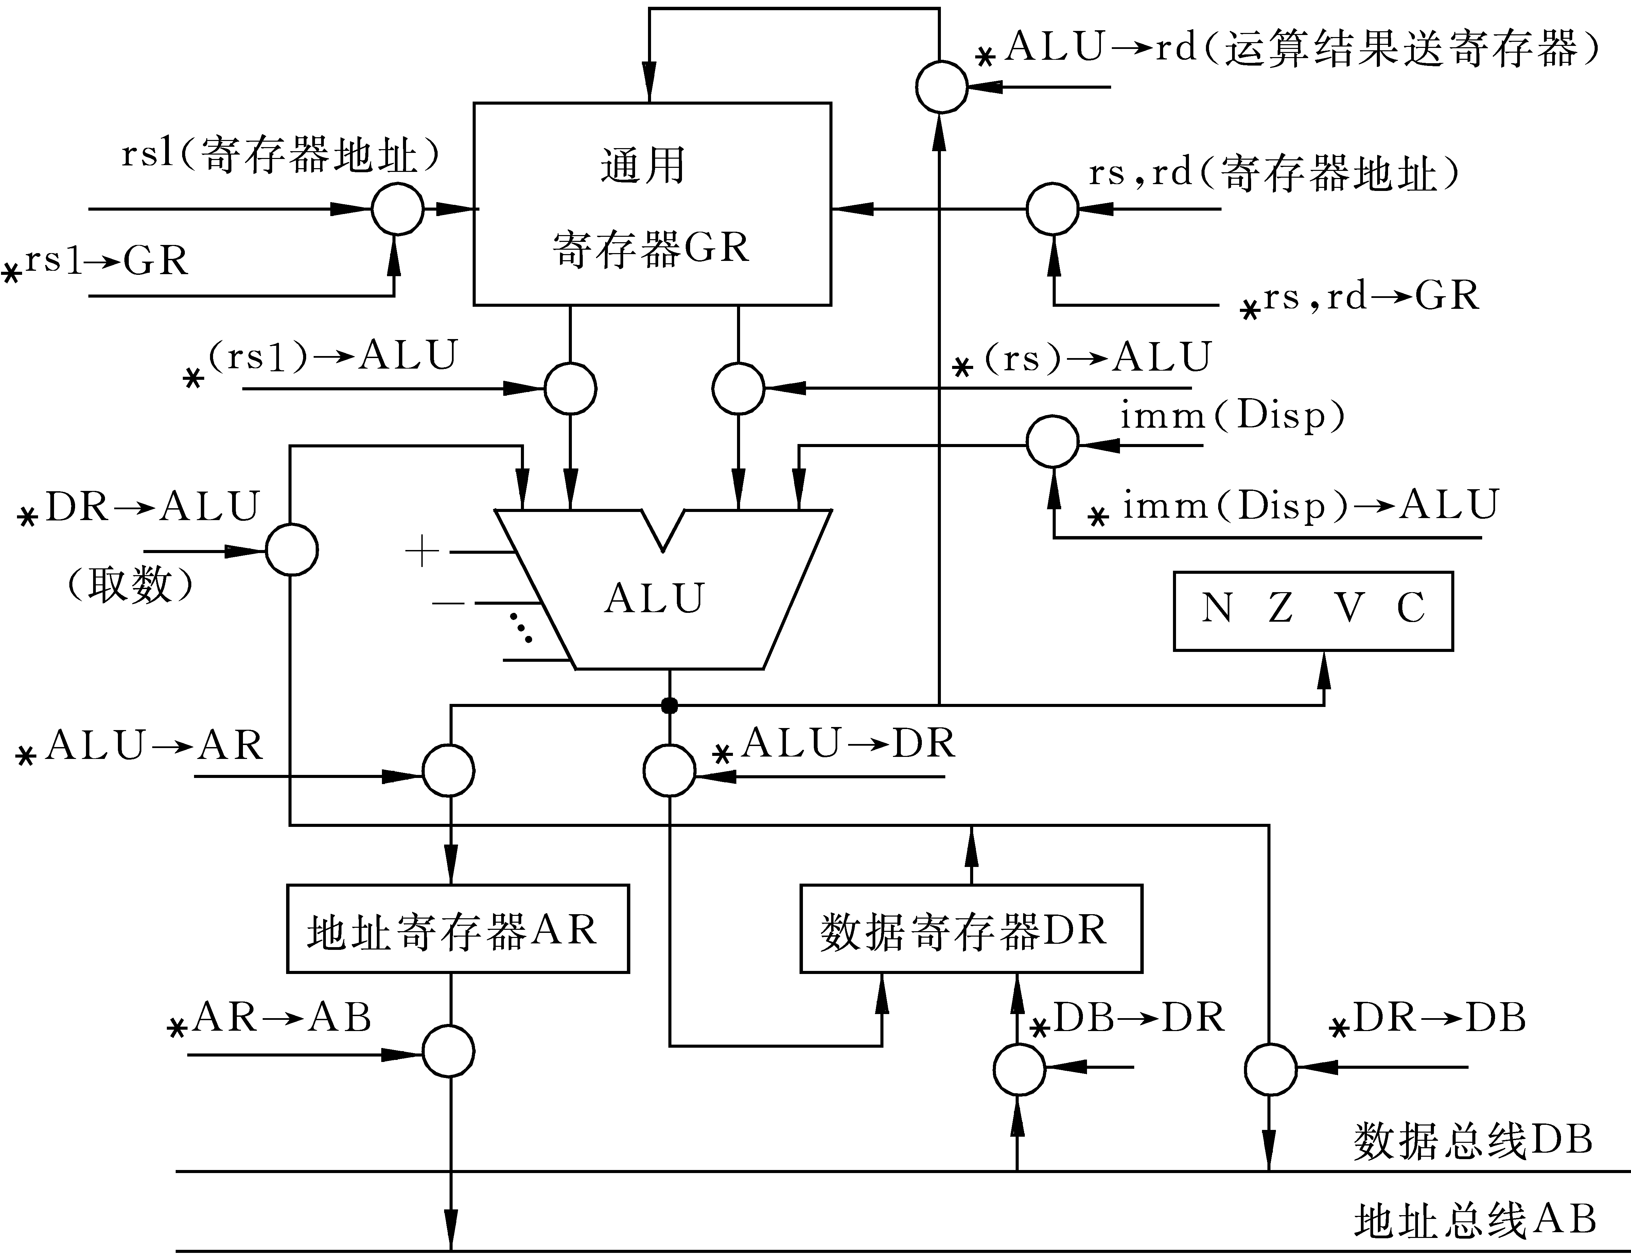
图6.4运算器框图
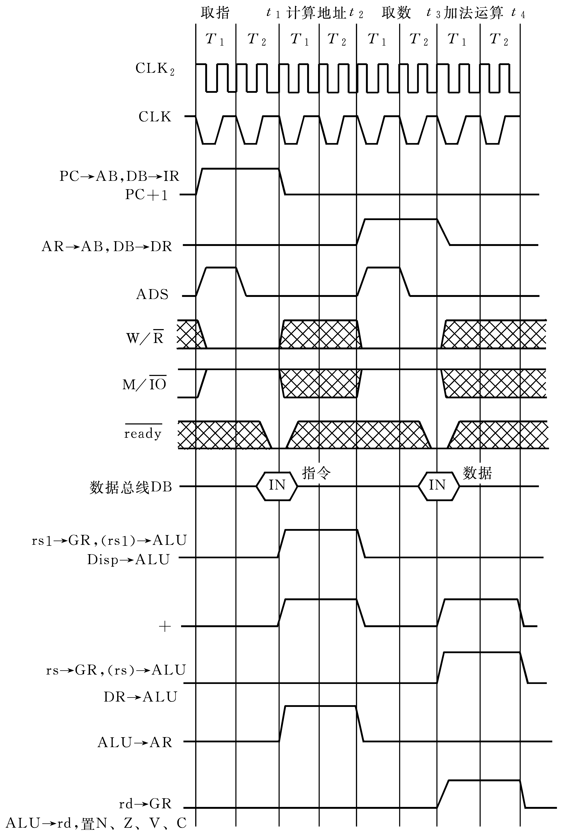
图6.5加法指令时序图

6.2微程序控制计算机的基本工作原理

6.2.1微程序控制的基本概念

6.2.2实现微程序控制的基本原理
1. 控制信号
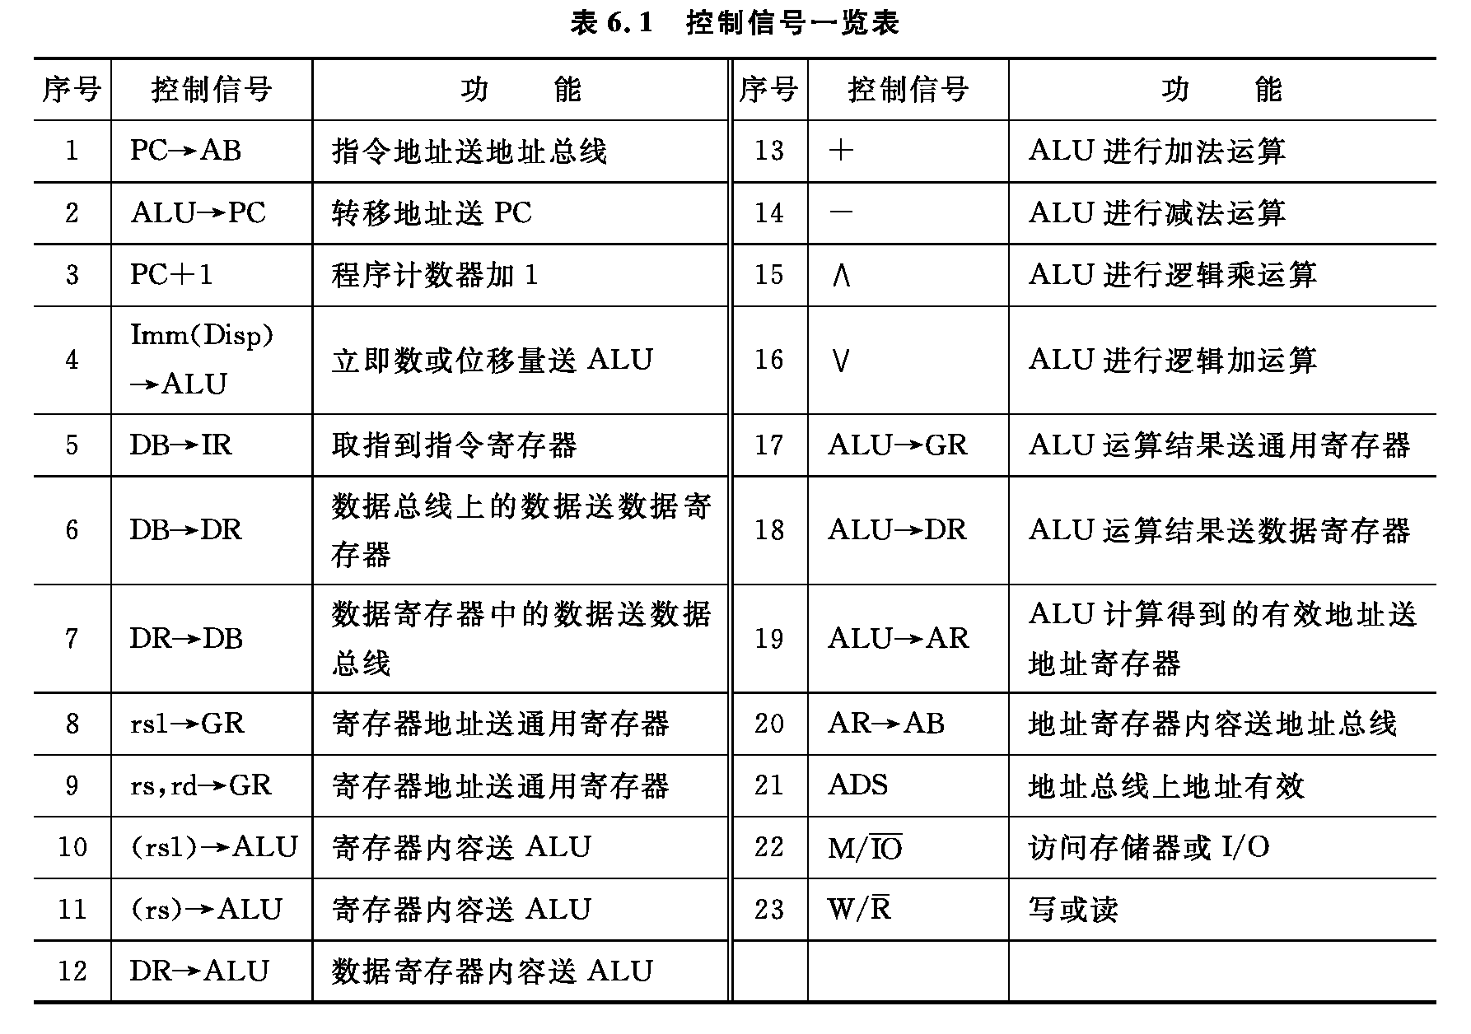
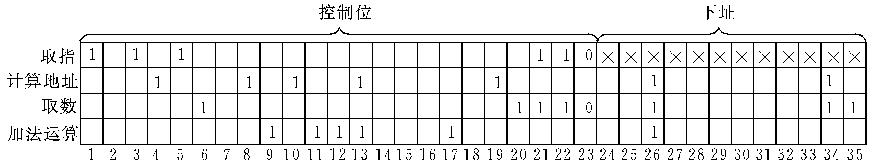
图6.7加法指令的微指令编码
2. 微程序控制器
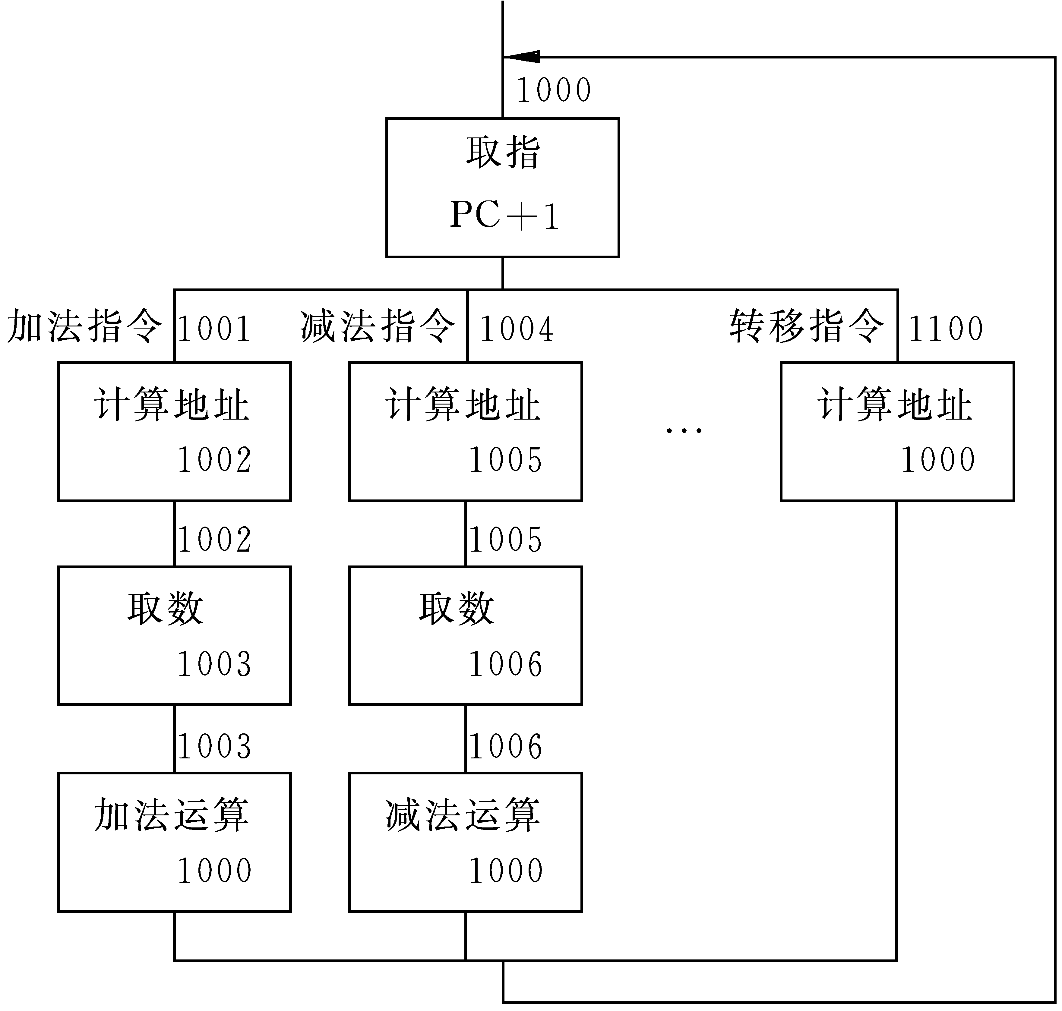
图6.8微程序流程图举例
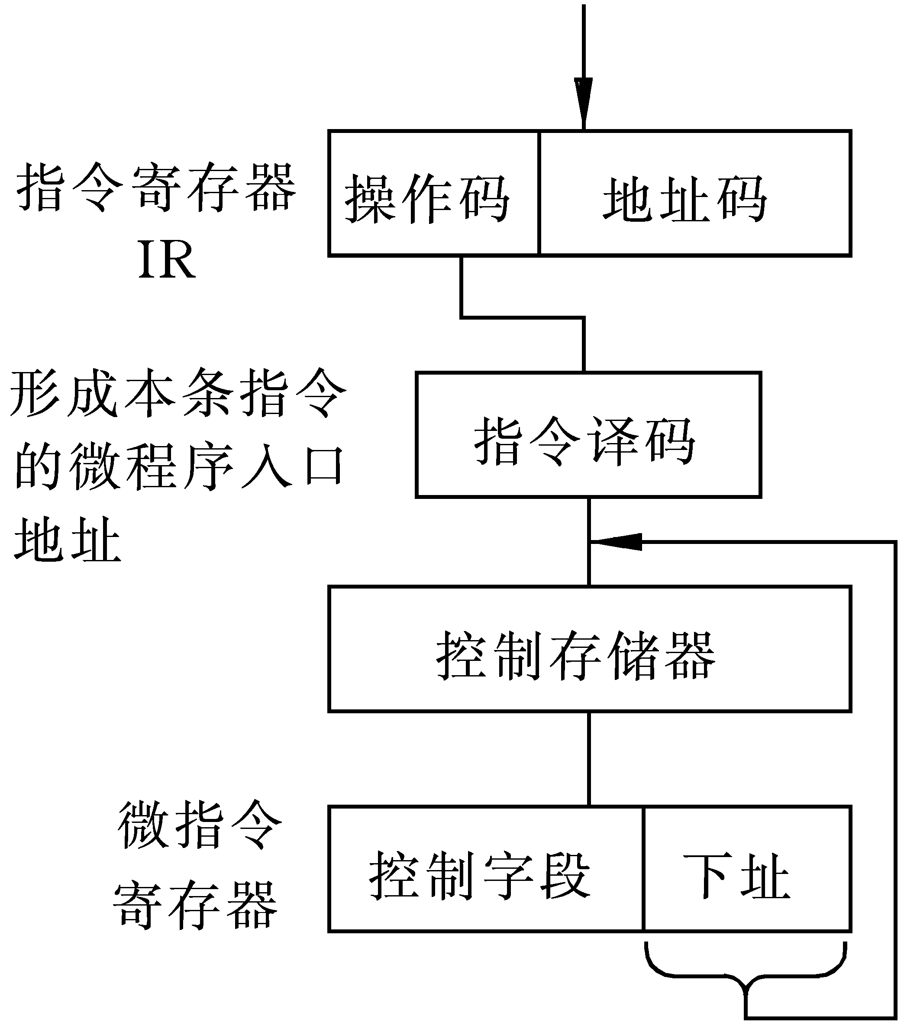
图6.9微程序控制器简化框图
3. 时序信号及工作脉冲的形成
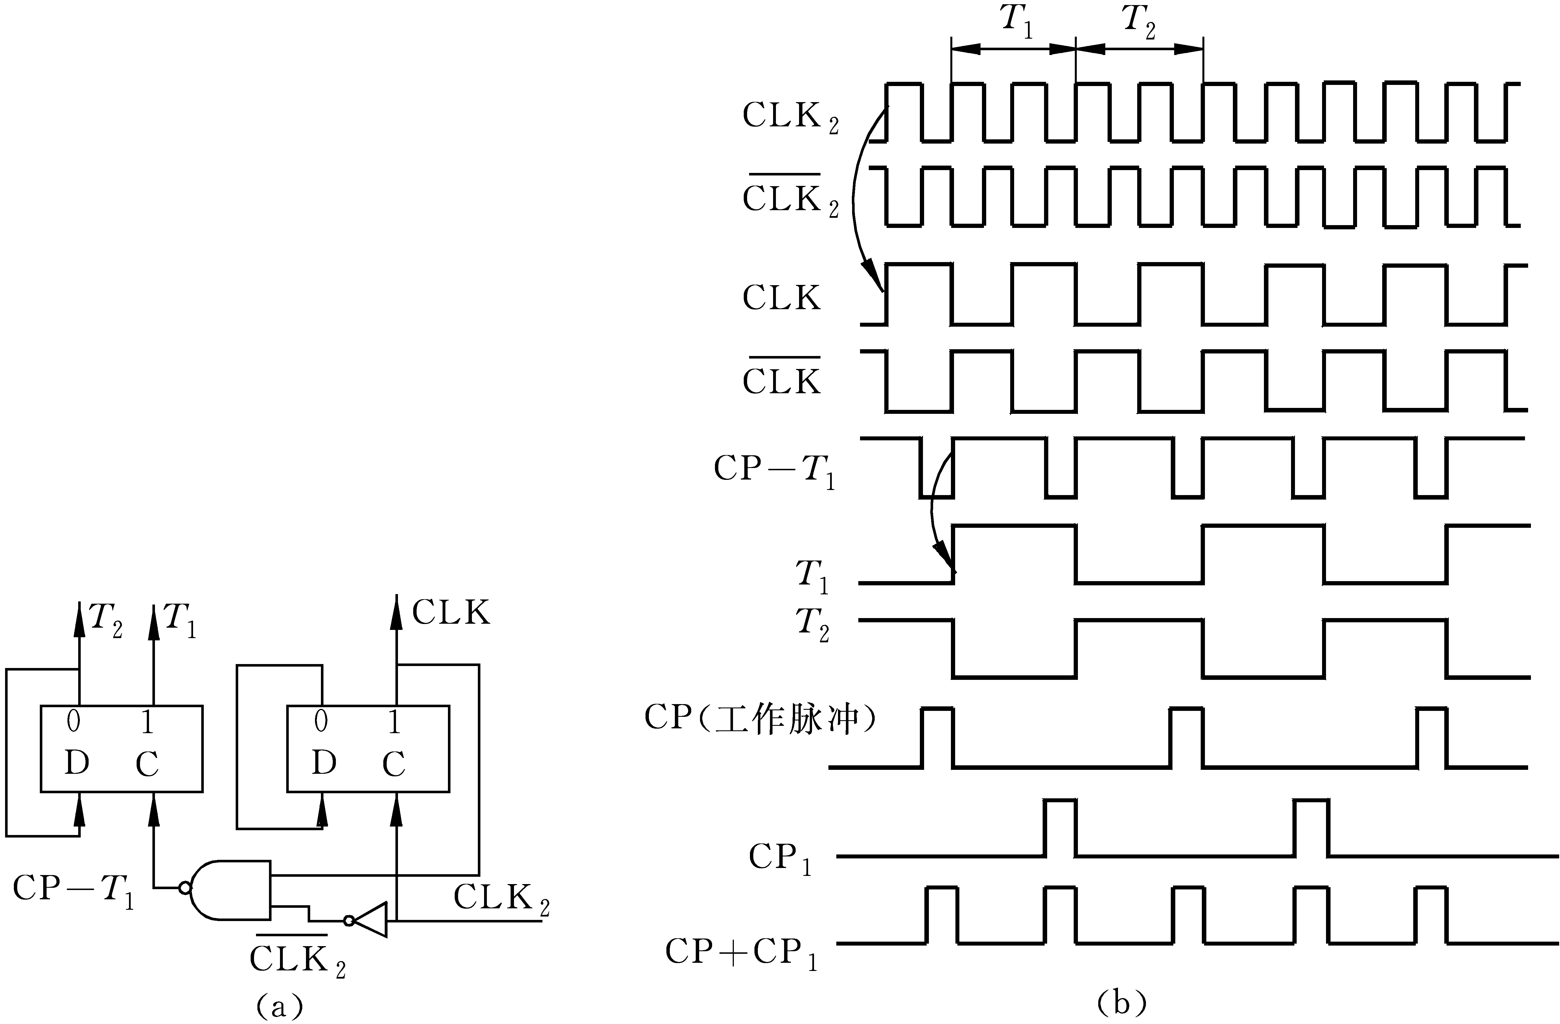
图6.10时序信号及工作脉冲
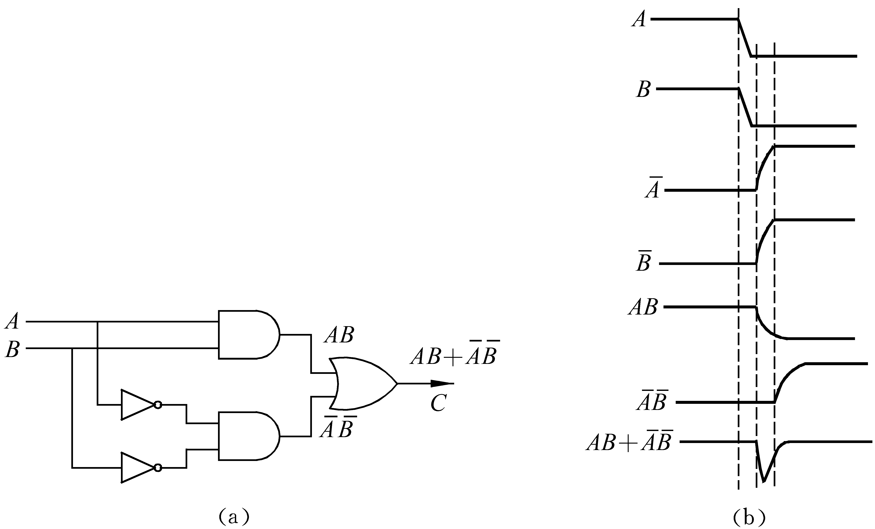
图6.11符合电路及波形
4. 电路配合中的常见问题
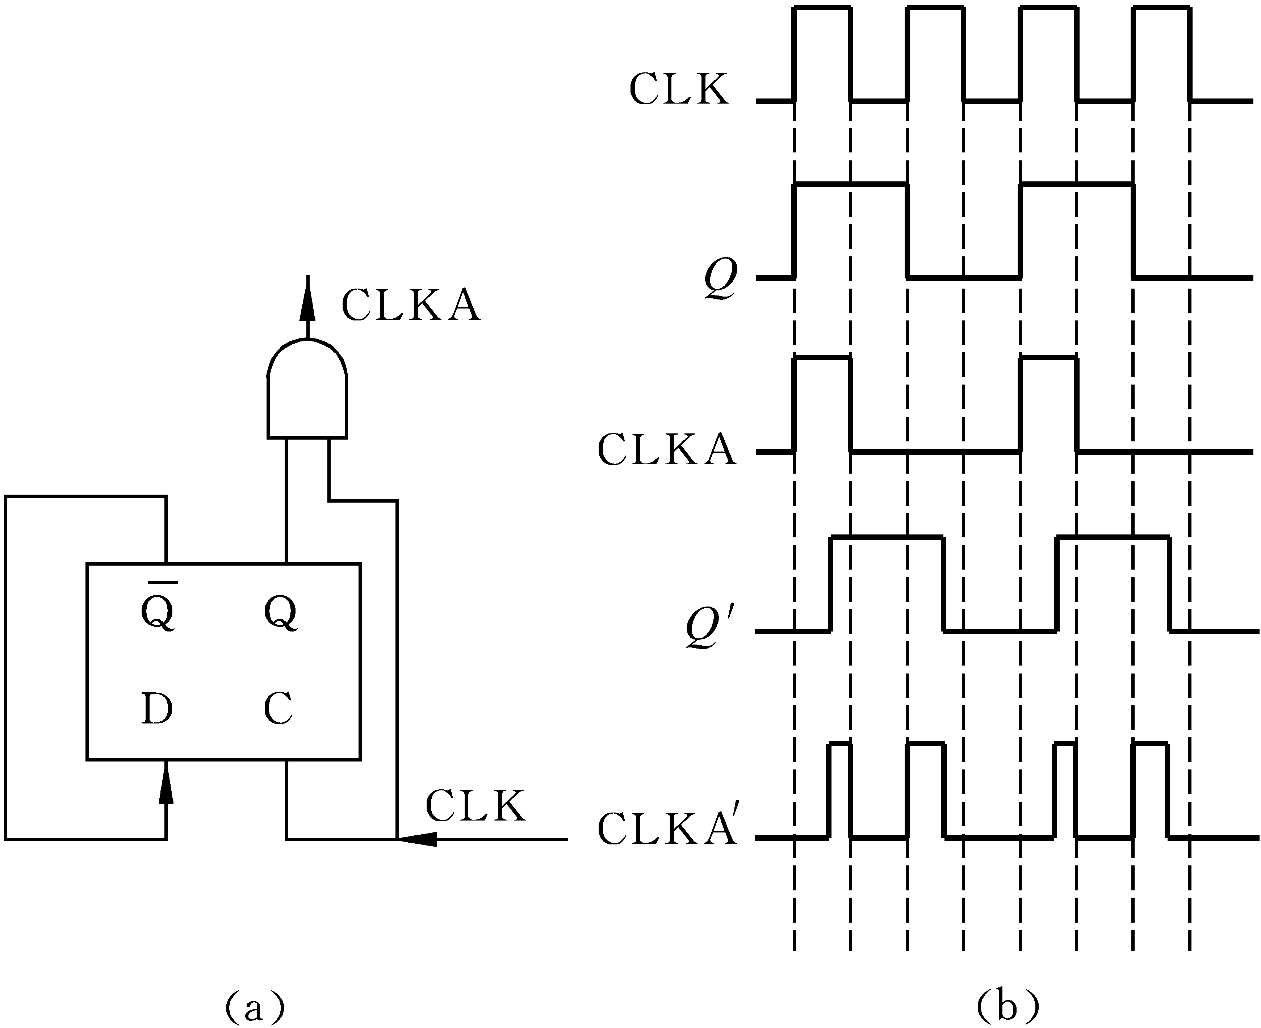
图6.12延迟引起的毛刺
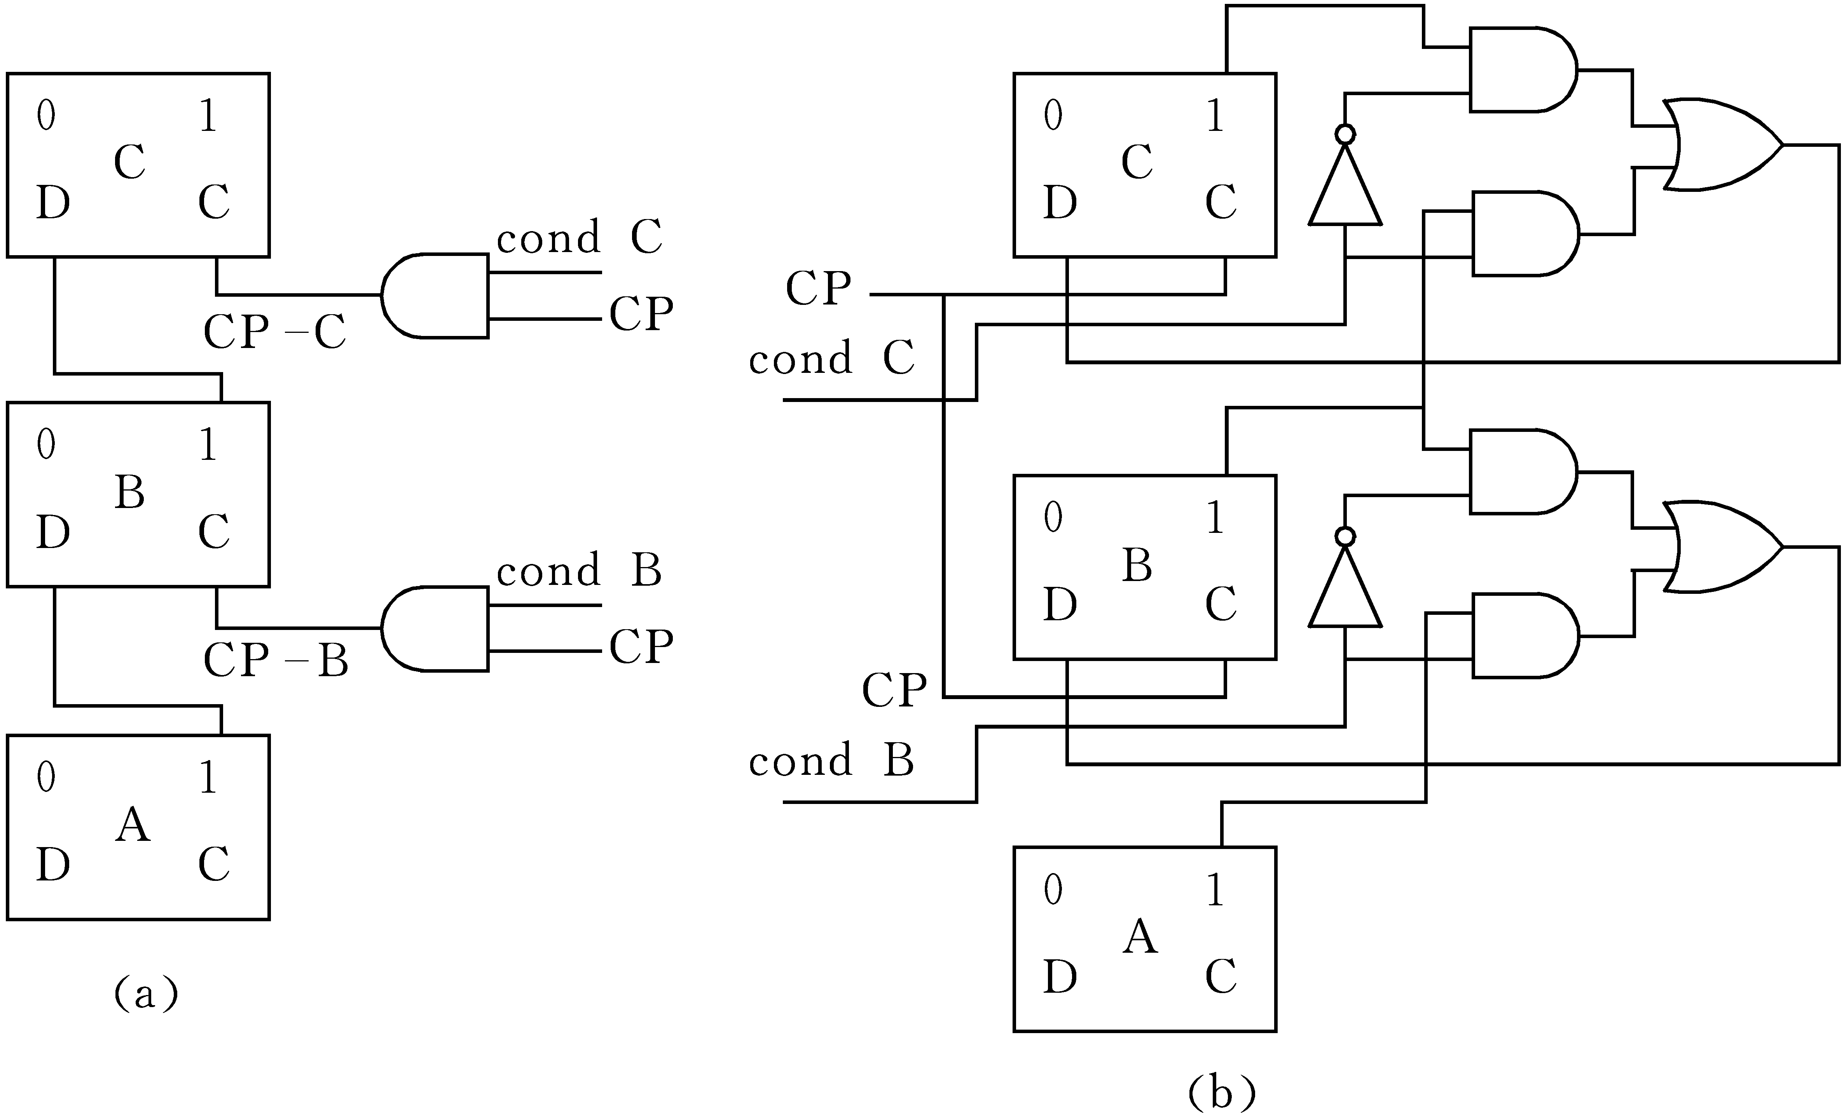
图6.13触发器之间传送信息的电路
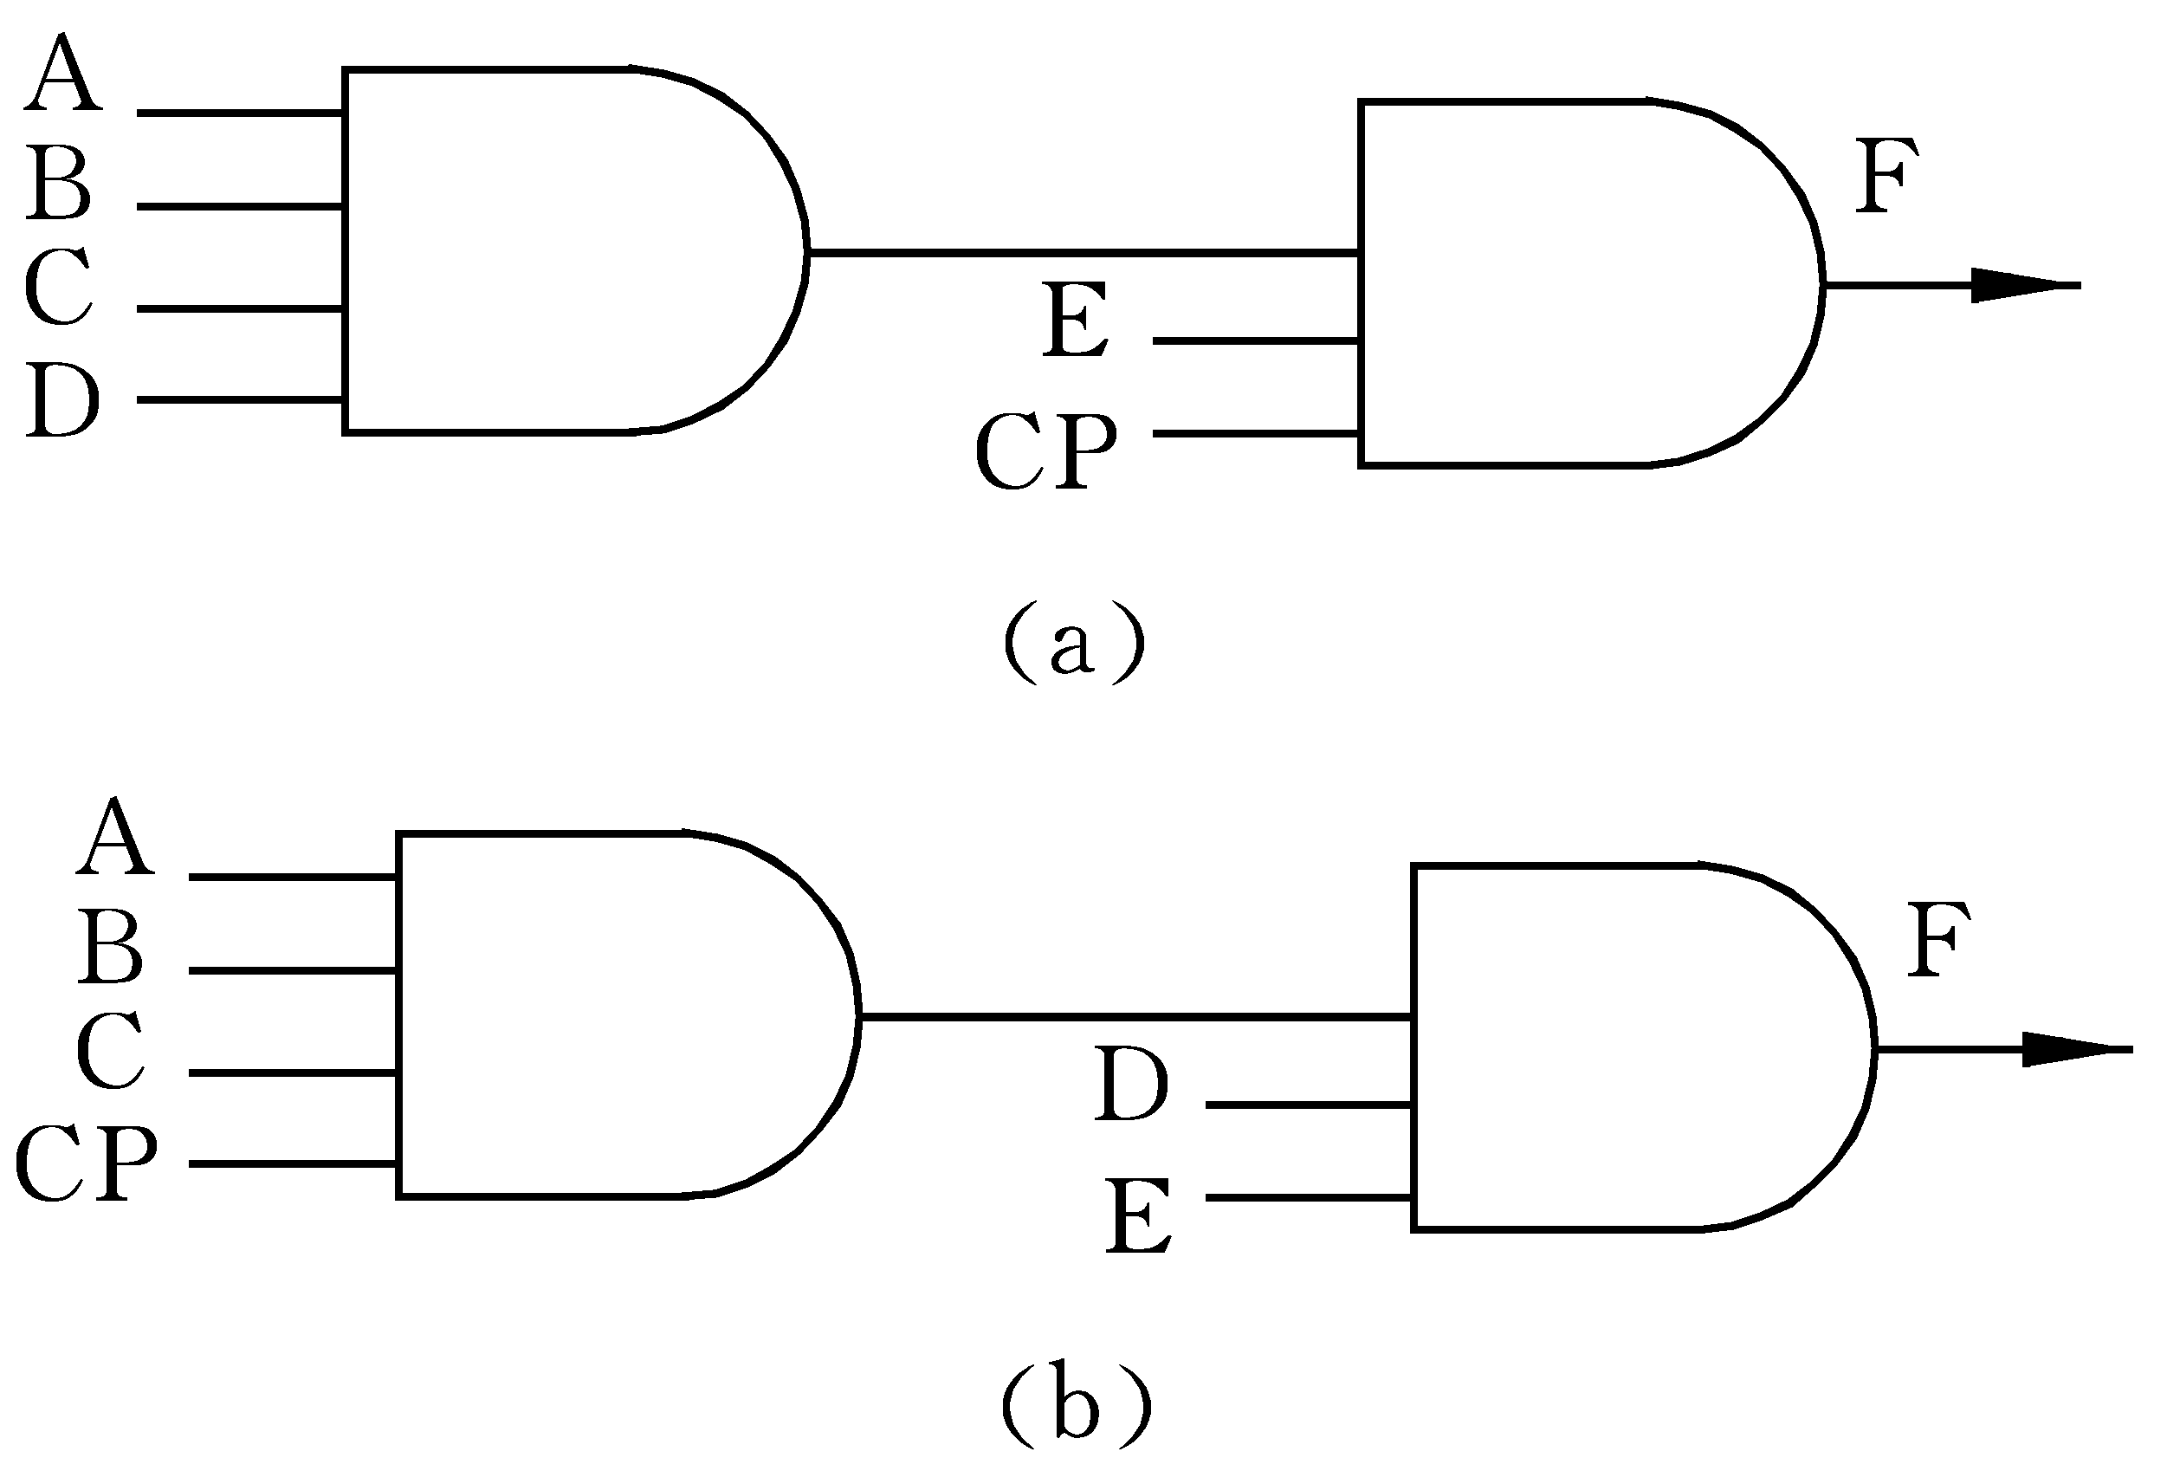
图6.14CP脉冲在电路中的安排
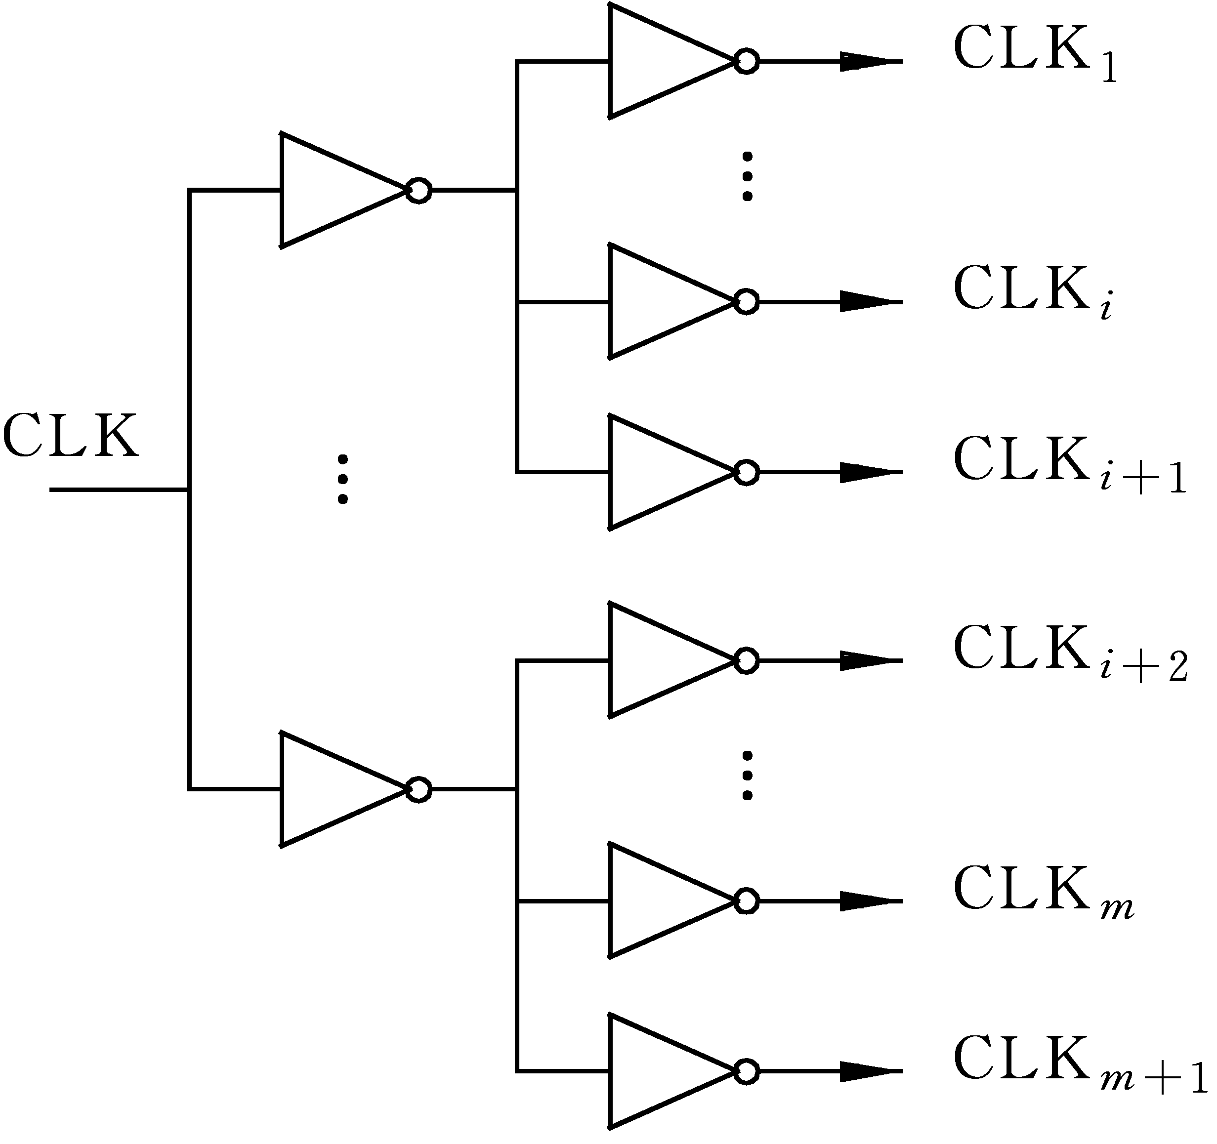
图6.15负载很重情况下的电路
5. 微程序控制计算机的工作过程简单的总结(参阅图6.6)

6.3微程序设计技术

6.3.1微指令控制字段的编译法
1. 直接控制法
2. 字段直接编译法
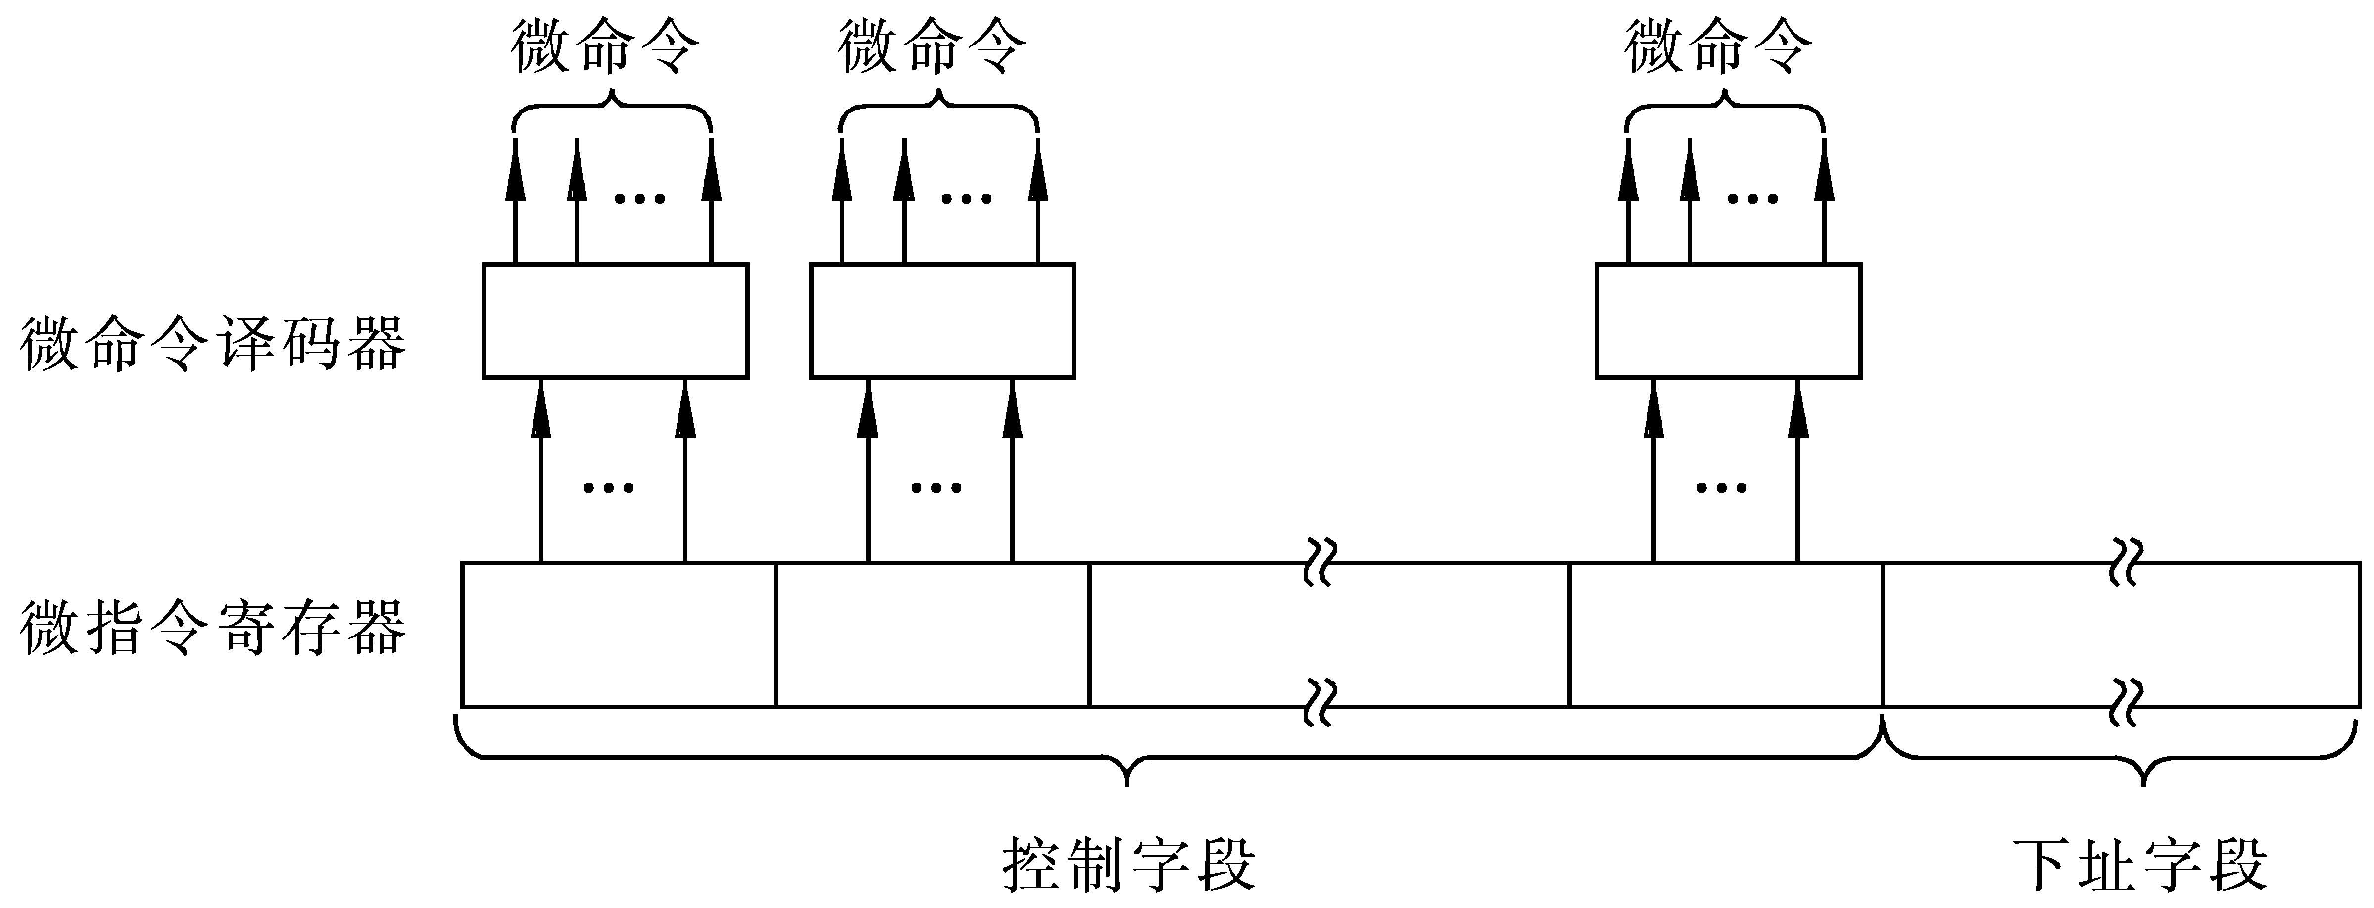
图6.16字段直接编译法
3. 字段间接编译法
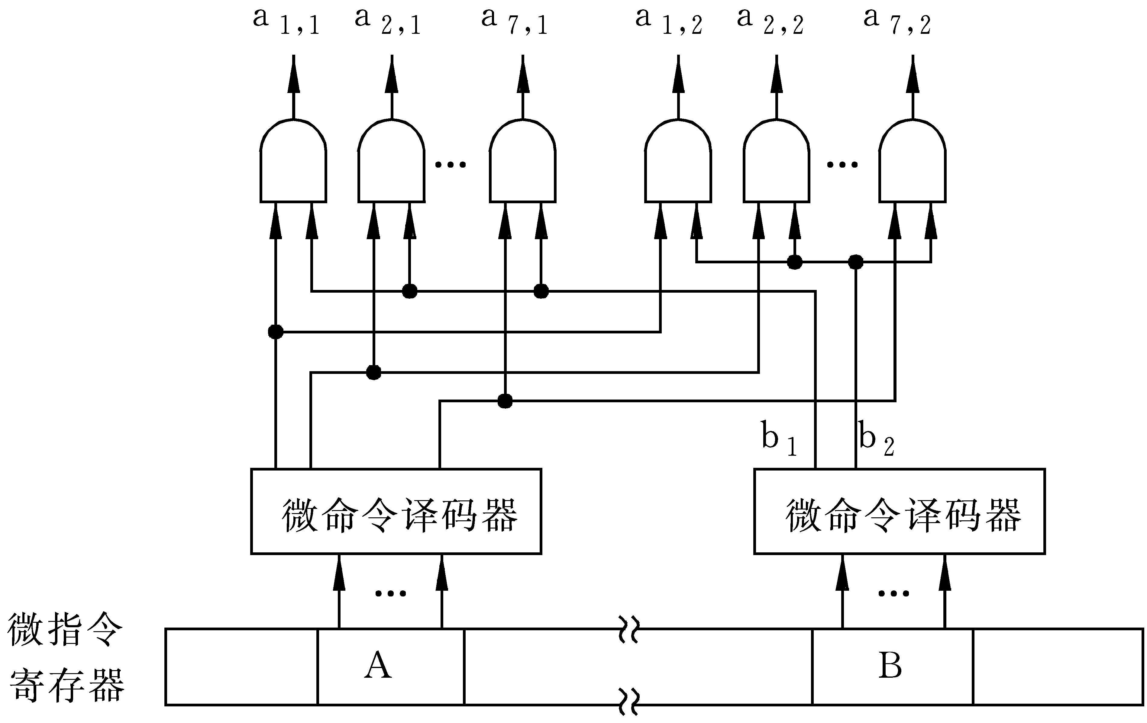
图6.17字段间接编译法
4. 常数源字段E

6.3.2微程序流的控制
1. 增量与下址字段结合产生后继微指令地址的方法
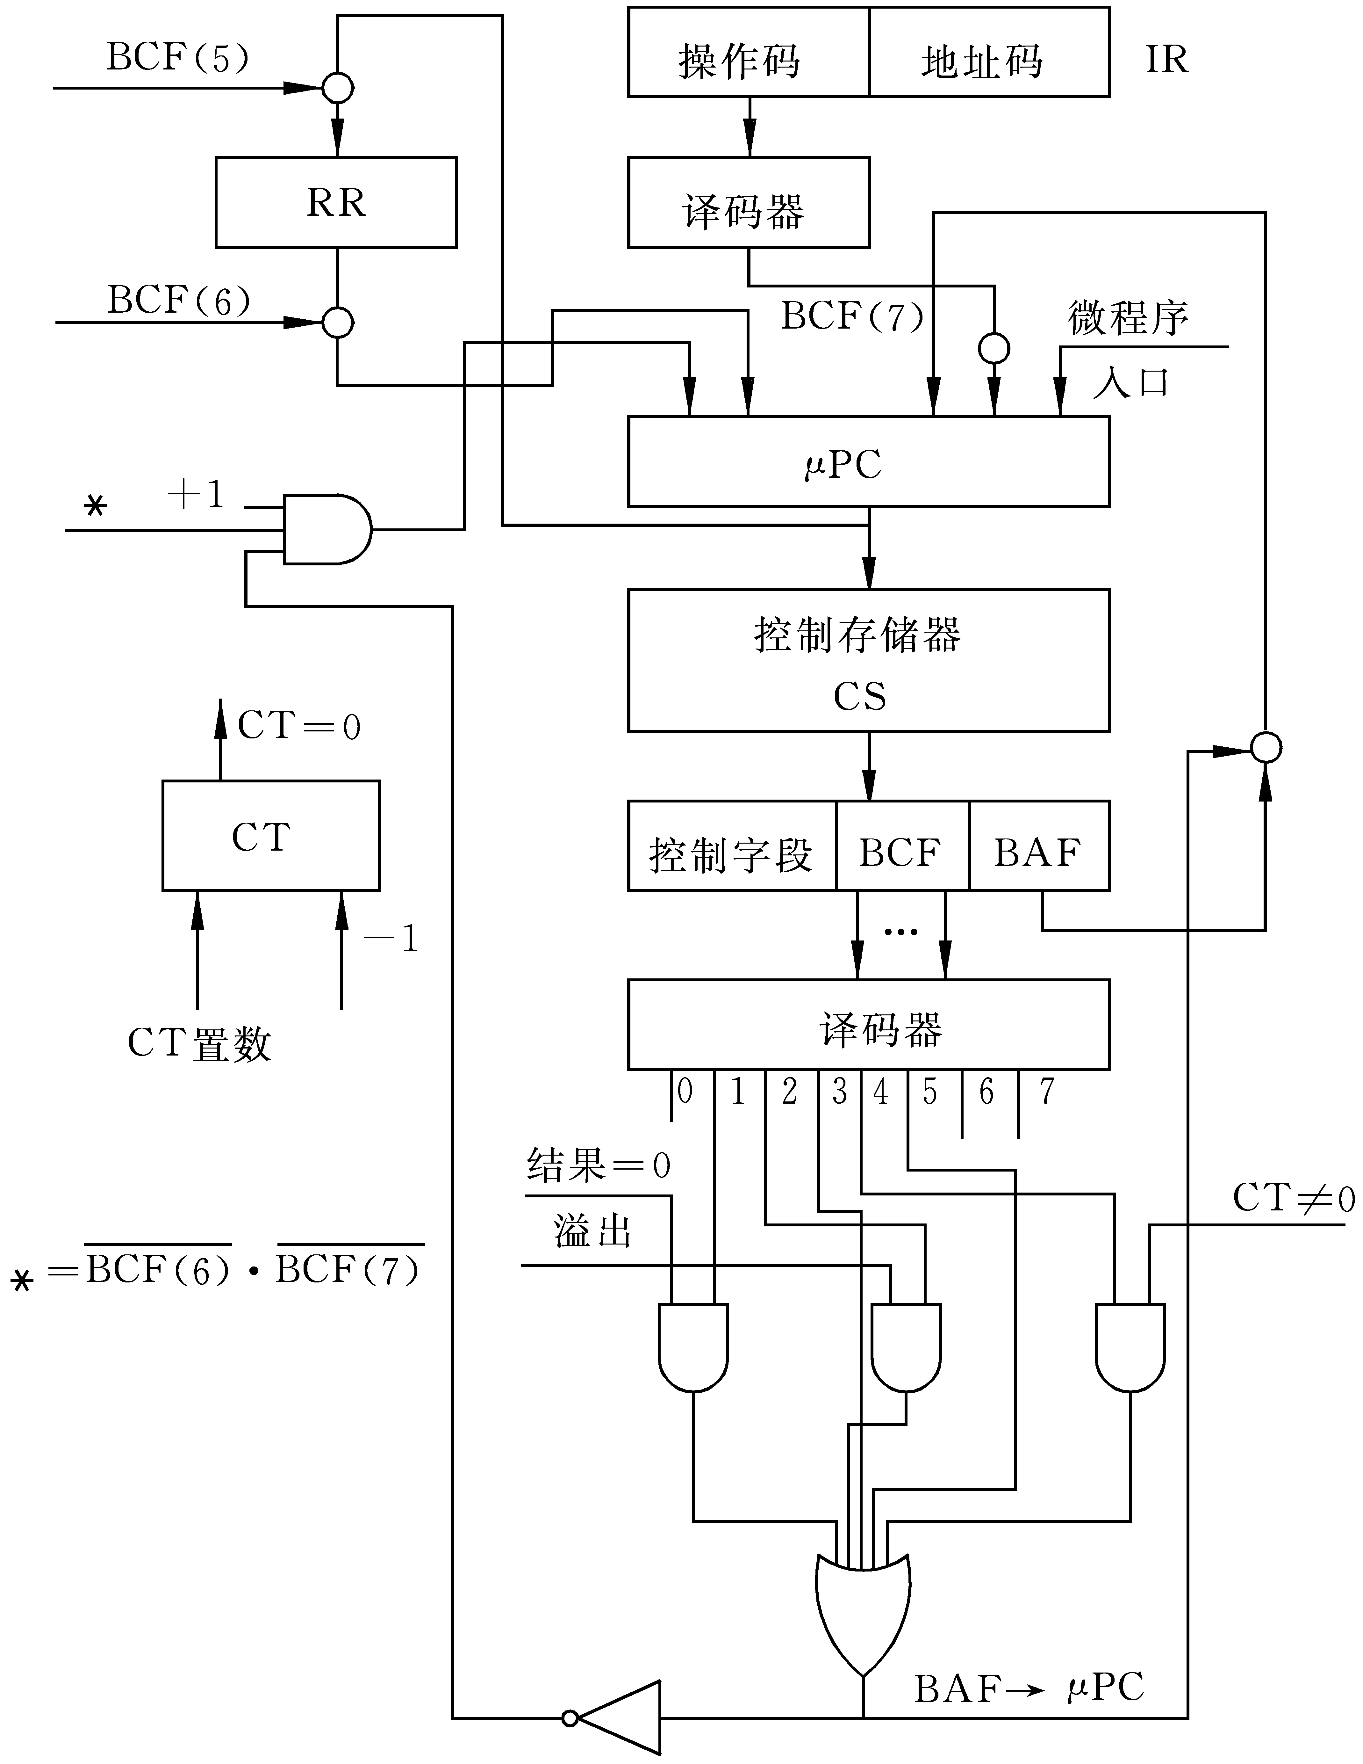
图6.18“增量与下址字段”方式的原理图
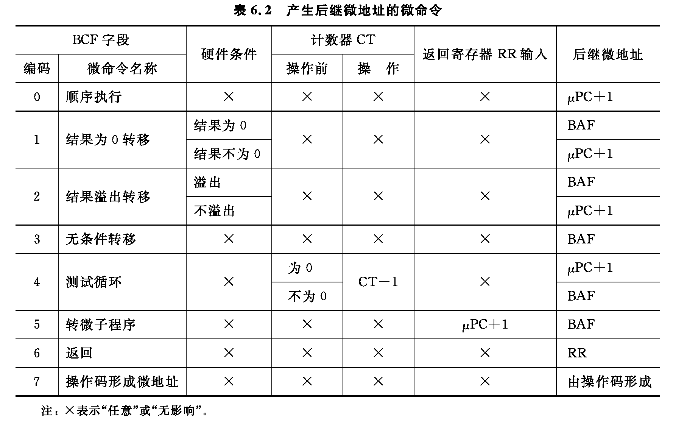
2. 多路转移方式
3. 微中断

6.3.3微指令格式
1. 水平型微指令
2. 垂直型微指令
3. 水平型微指令与垂直型微指令的比较

6.3.4微程序控制存储器和动态微程序设计
1. 微程序控制存储器
2. 动态微程序设计
3. 控制存储器的操作
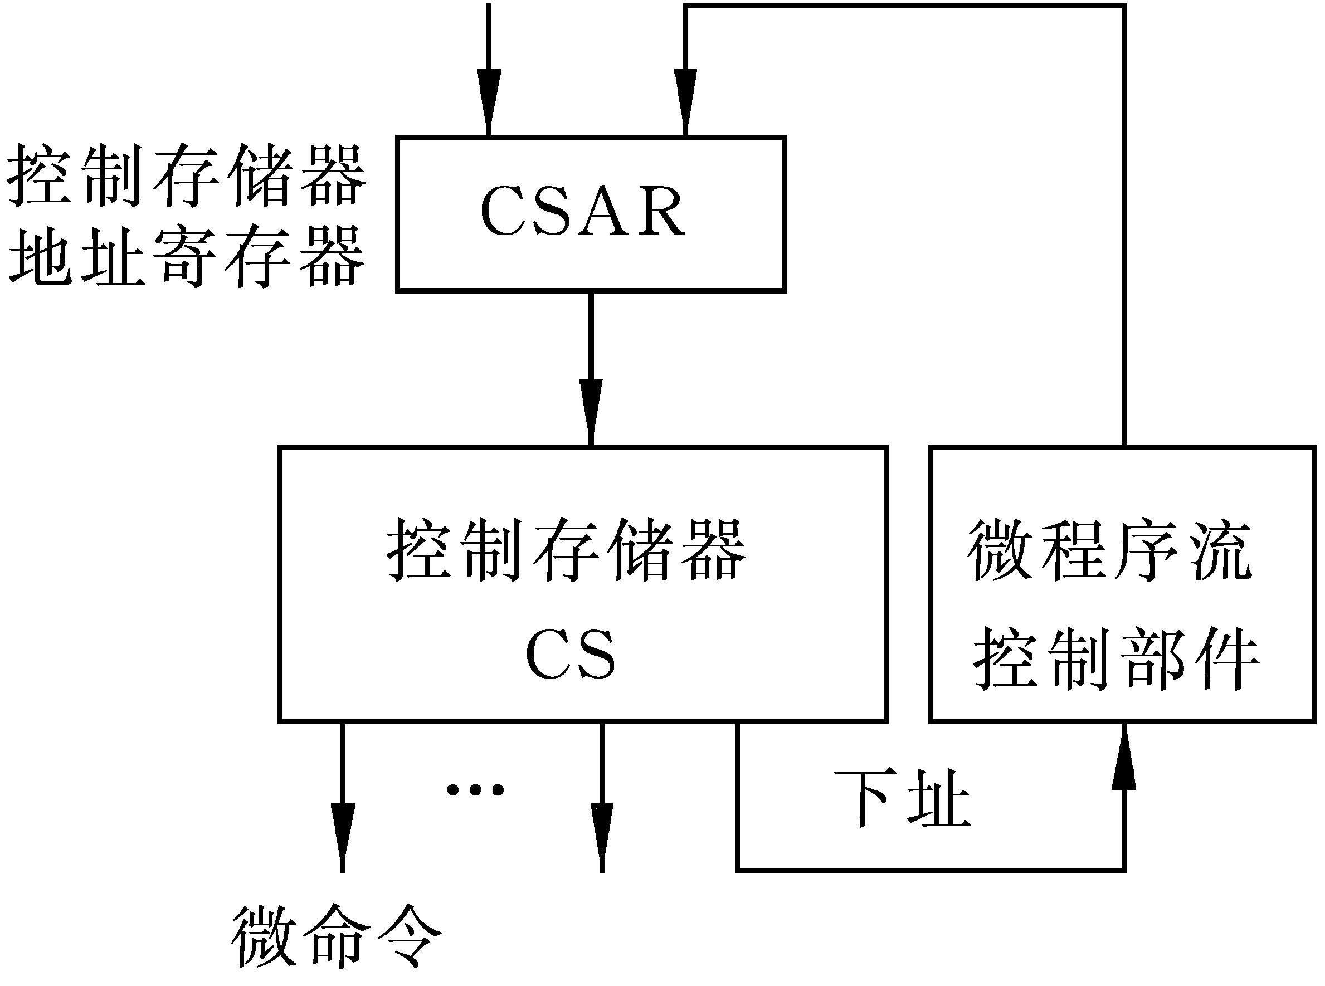
图6.19串行微程序控制器
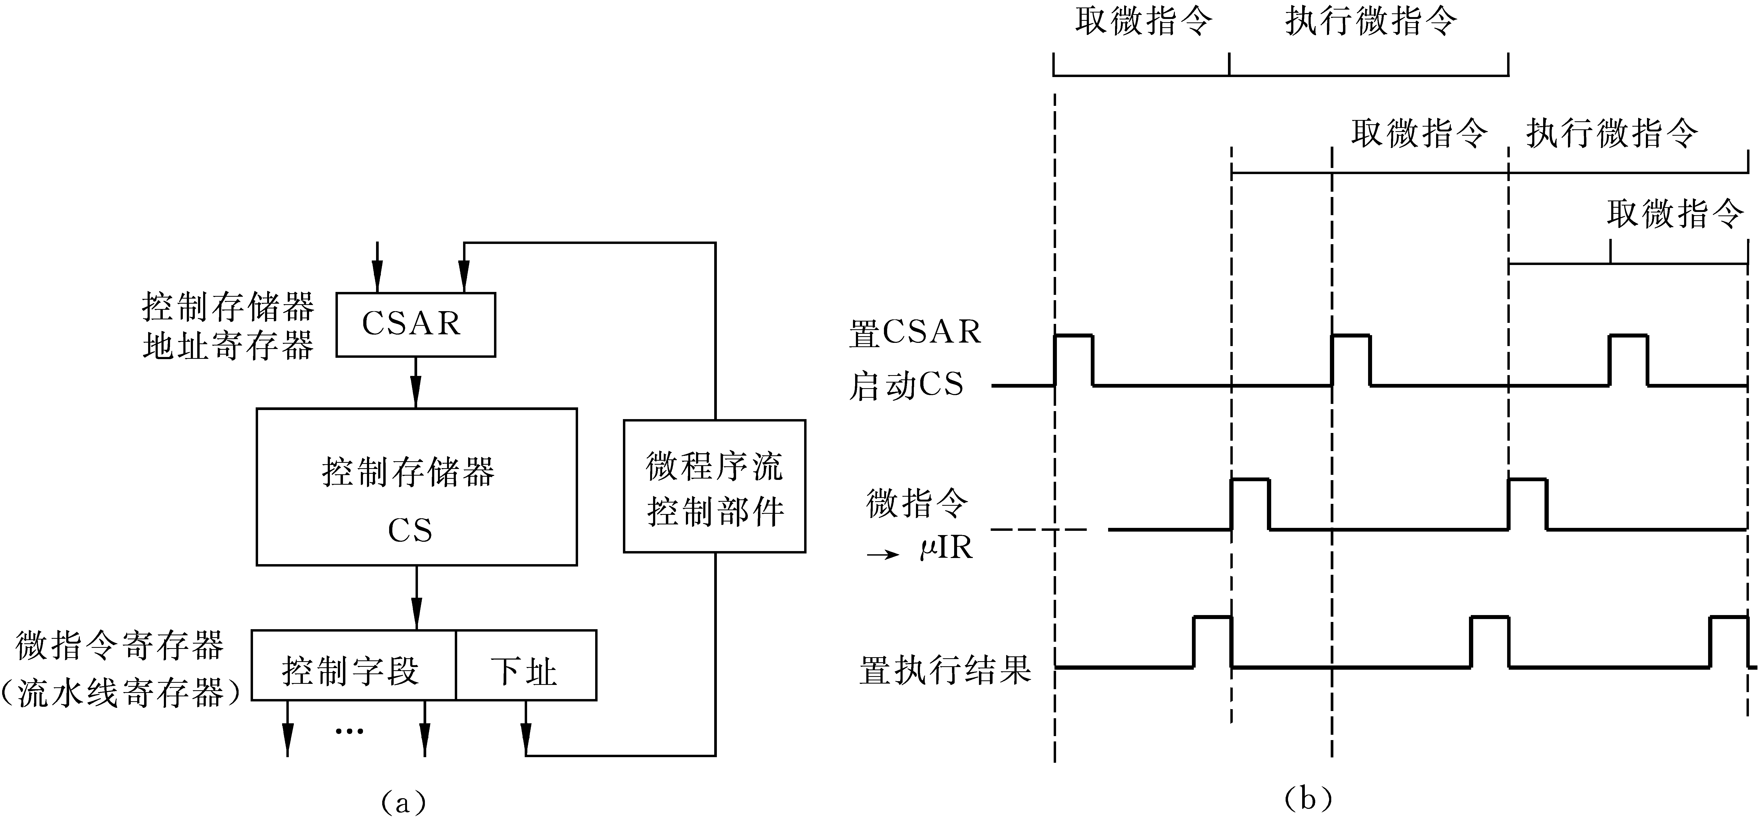
图6.20并行微程序控制器
4. 毫微程序设计的基本概念
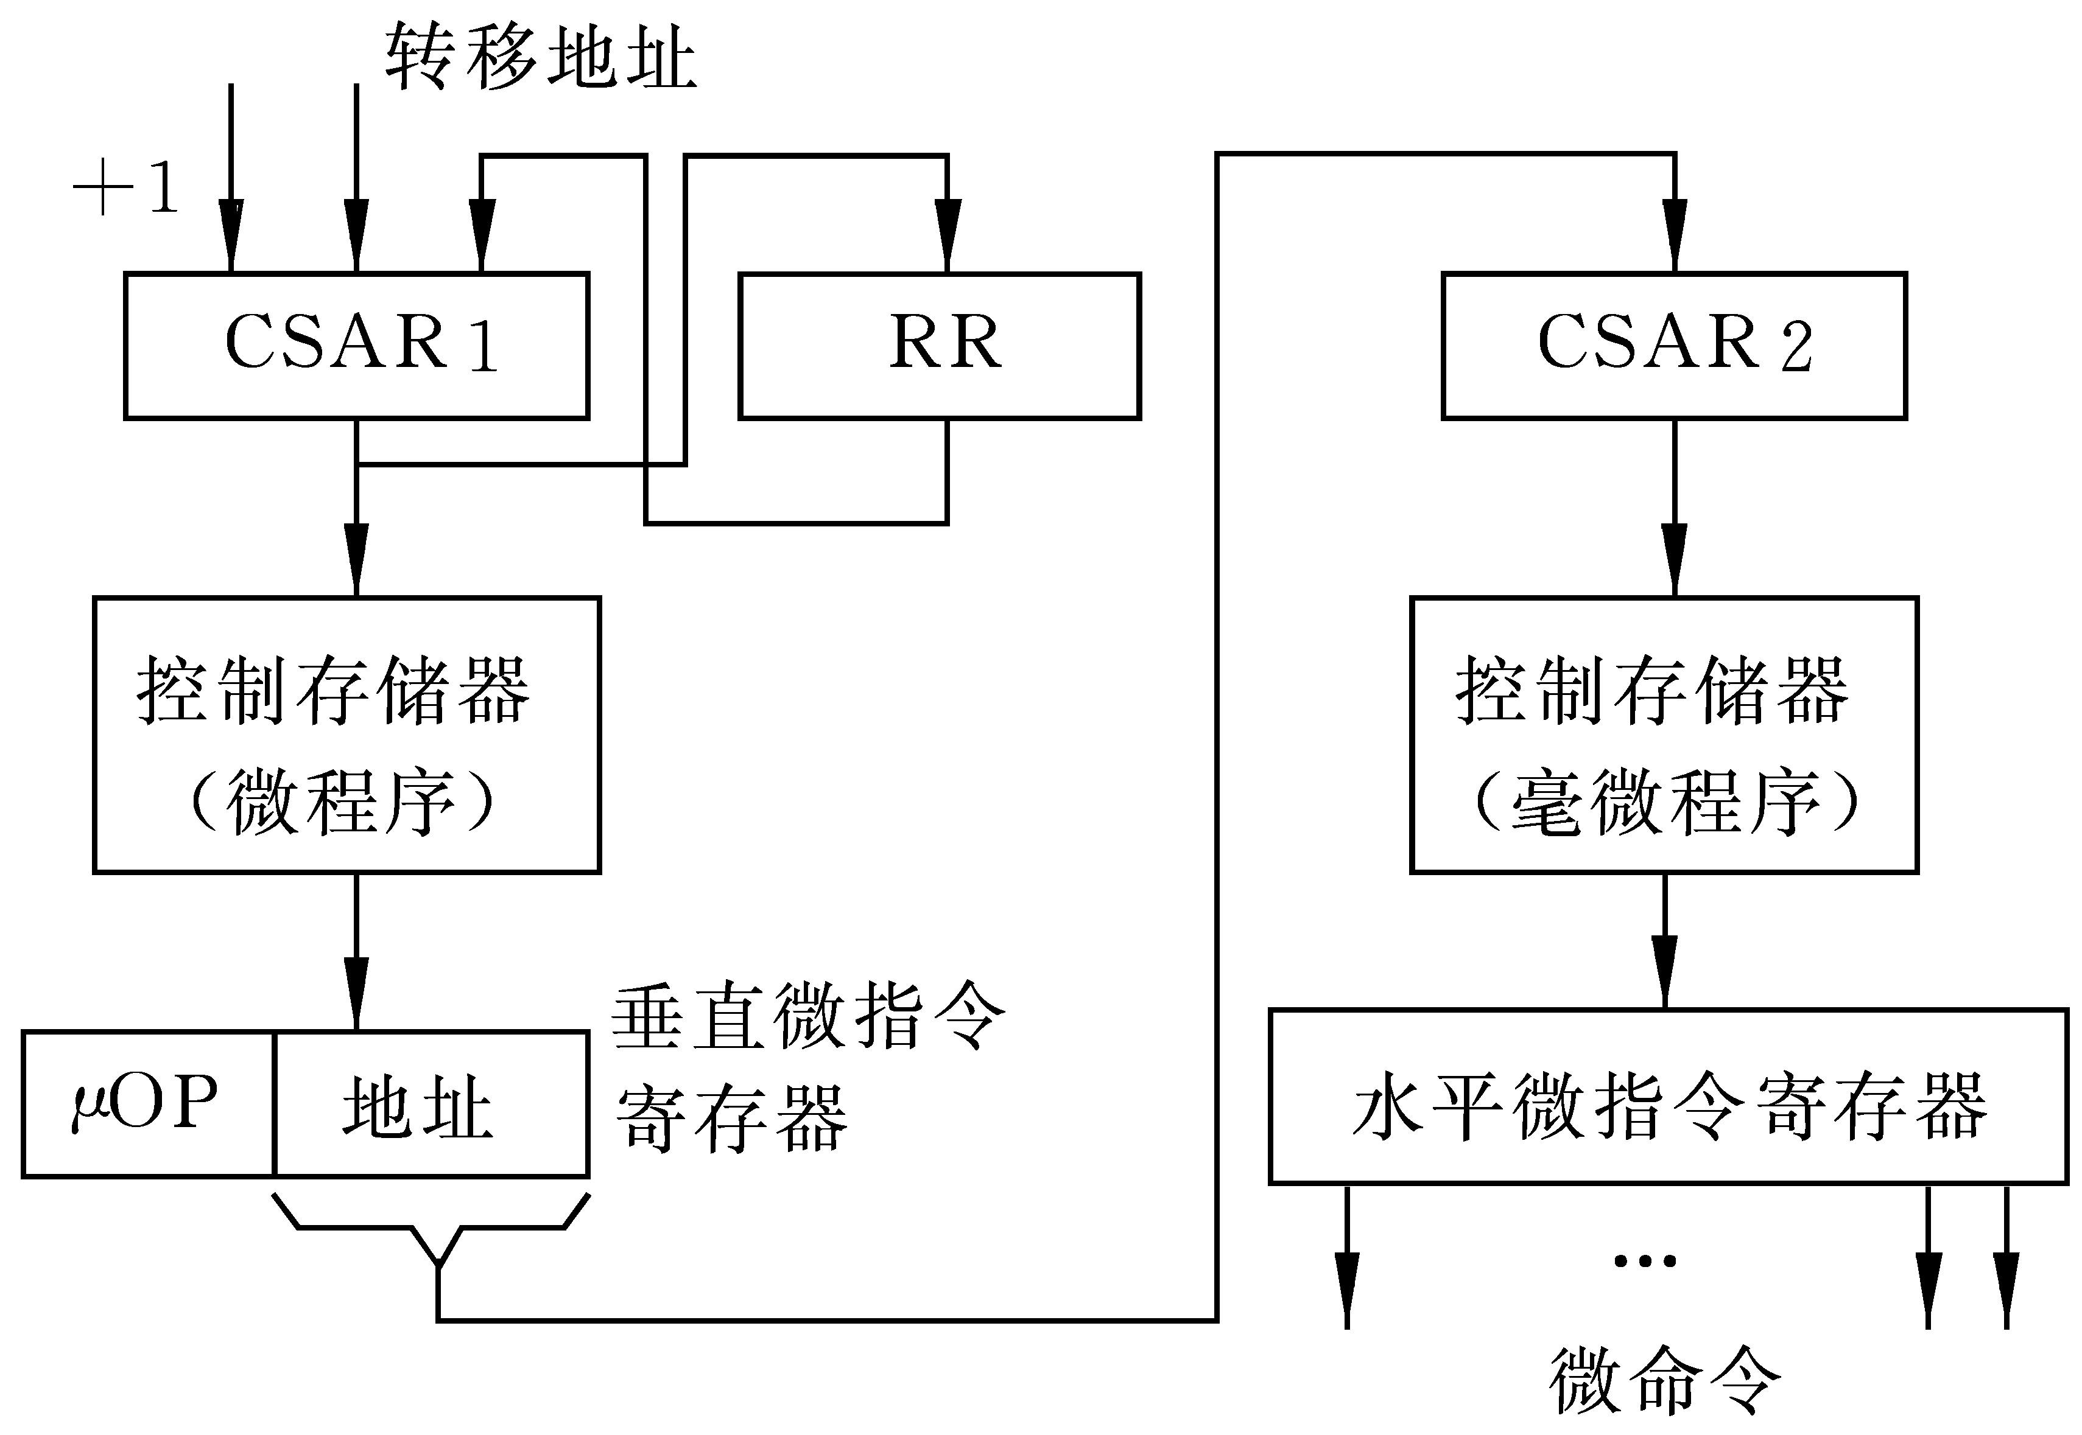
图6.21毫微程序控制存储器

6.3.5微程序设计语言

6.4硬布线控制的计算机

6.4.1时序与节拍
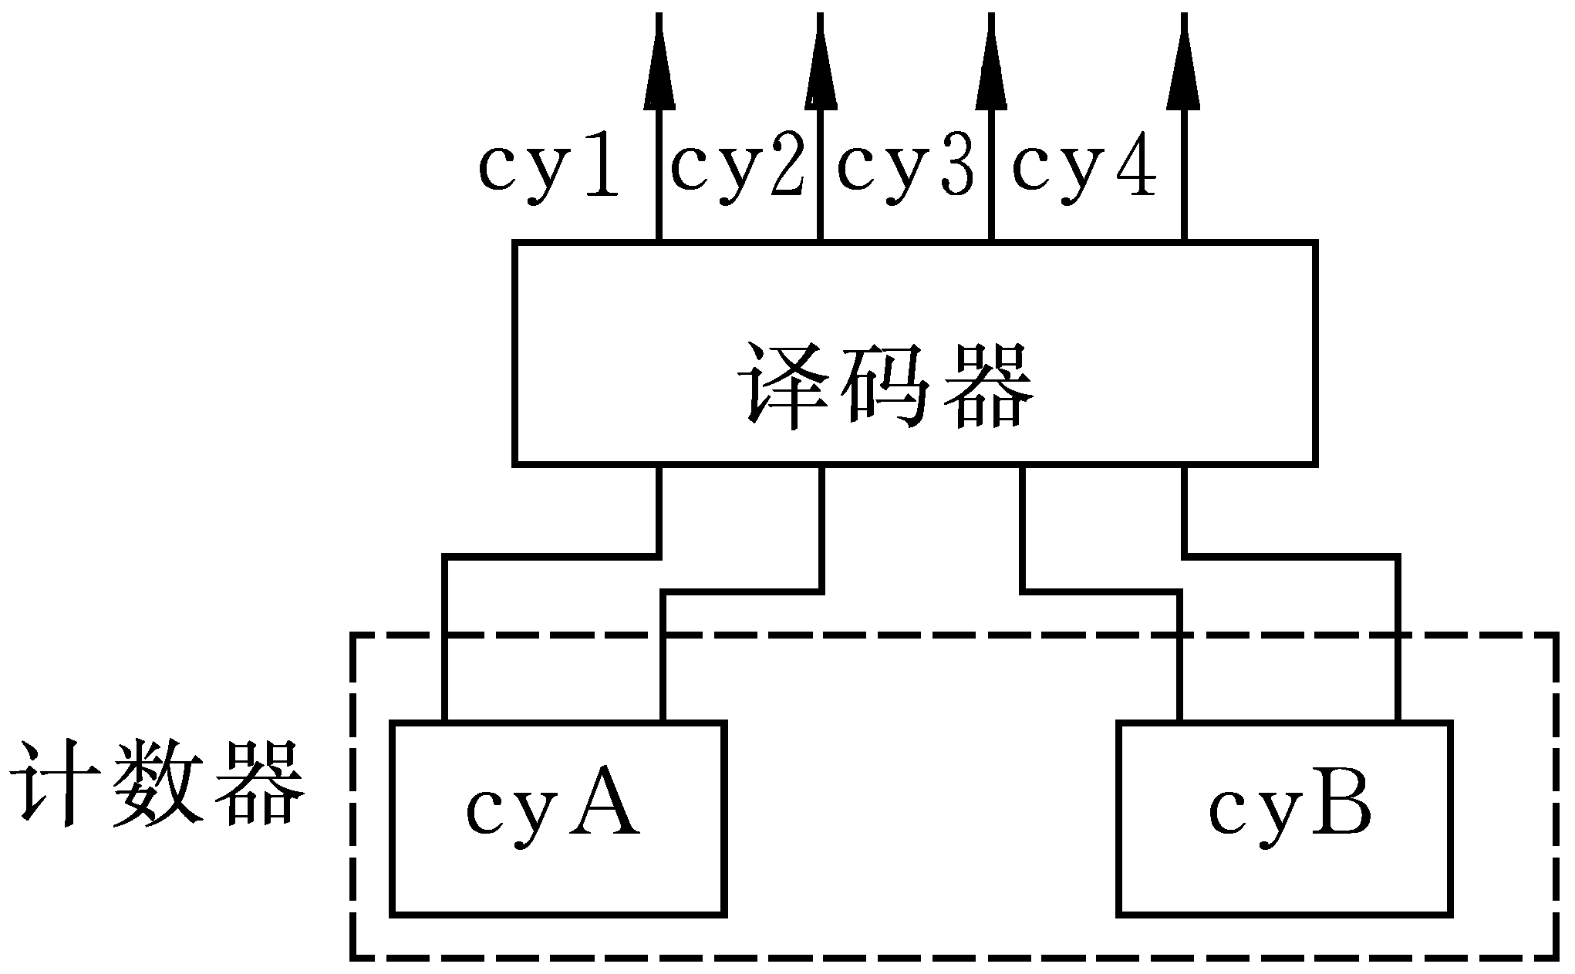
图6.22用计数器译码器形成机器周期信号
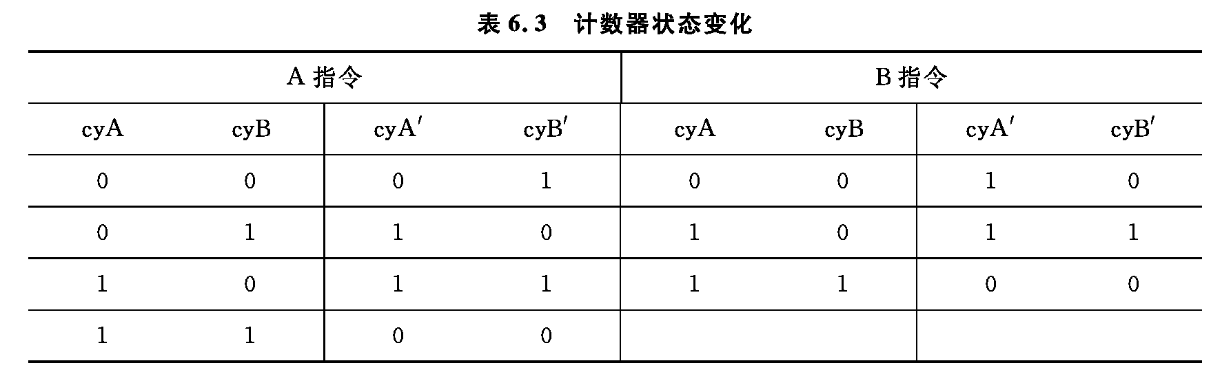
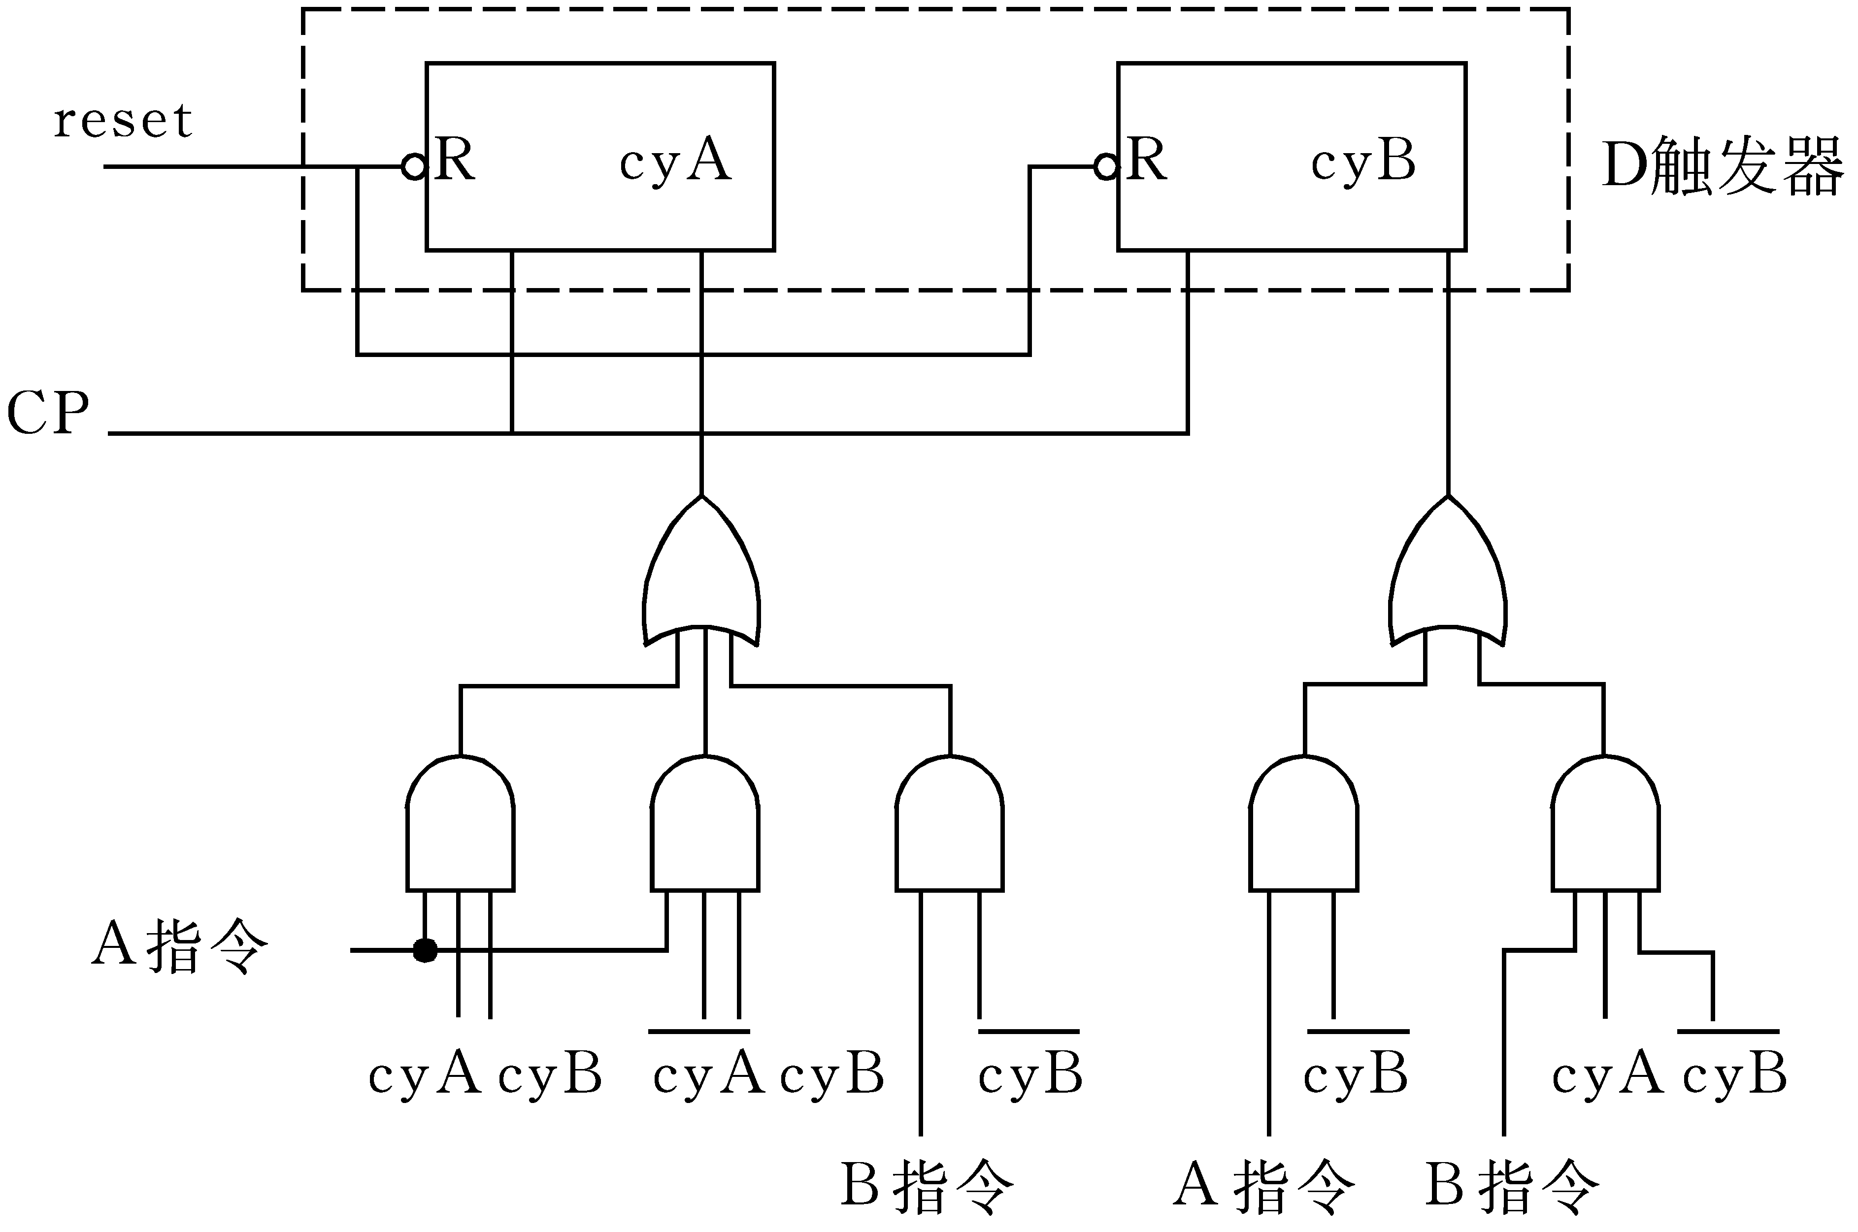
图6.23时序计数器逻辑图

6.4.2操作控制信号的产生
1. 操作码译码器
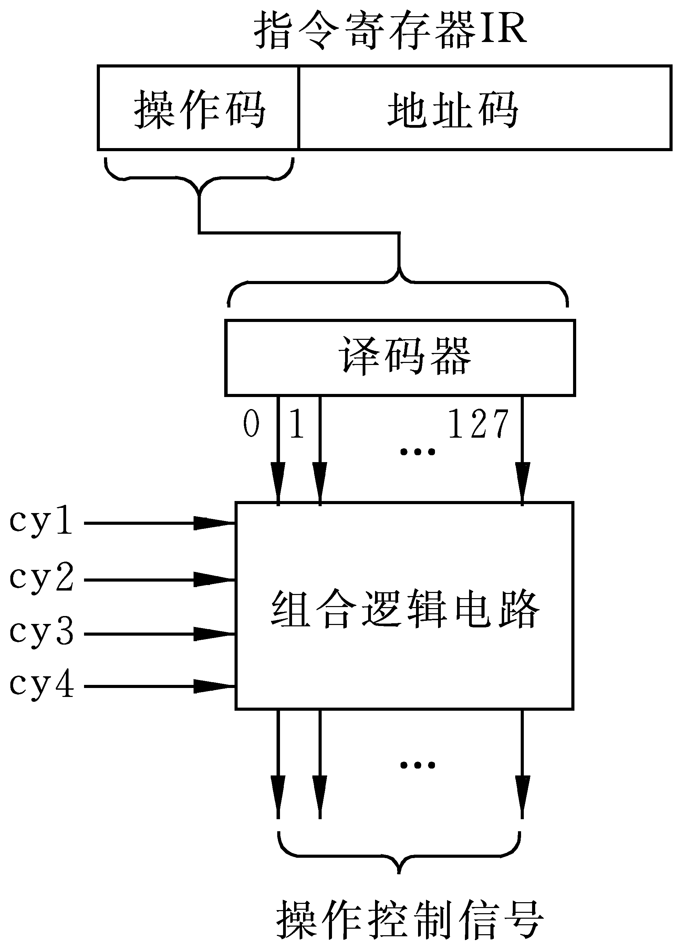
图6.24形成操作控制信号的逻辑框图
2. 操作控制信号的产生
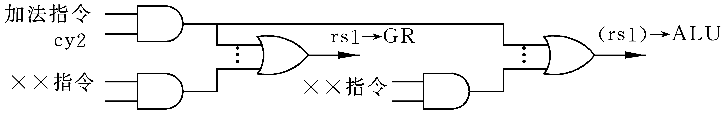
图6.25实现rs1→GR，(rs1)→ALU的逻辑图
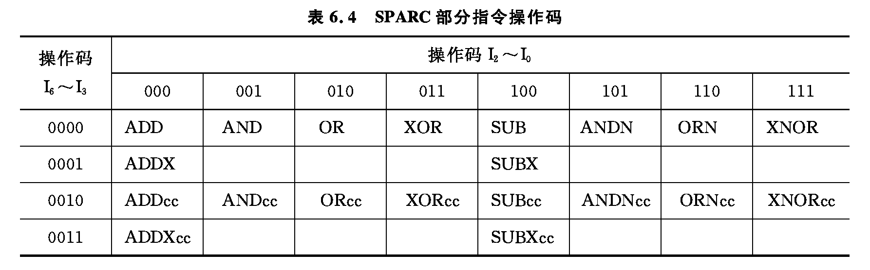

6.4.3硬布线控制器的组成
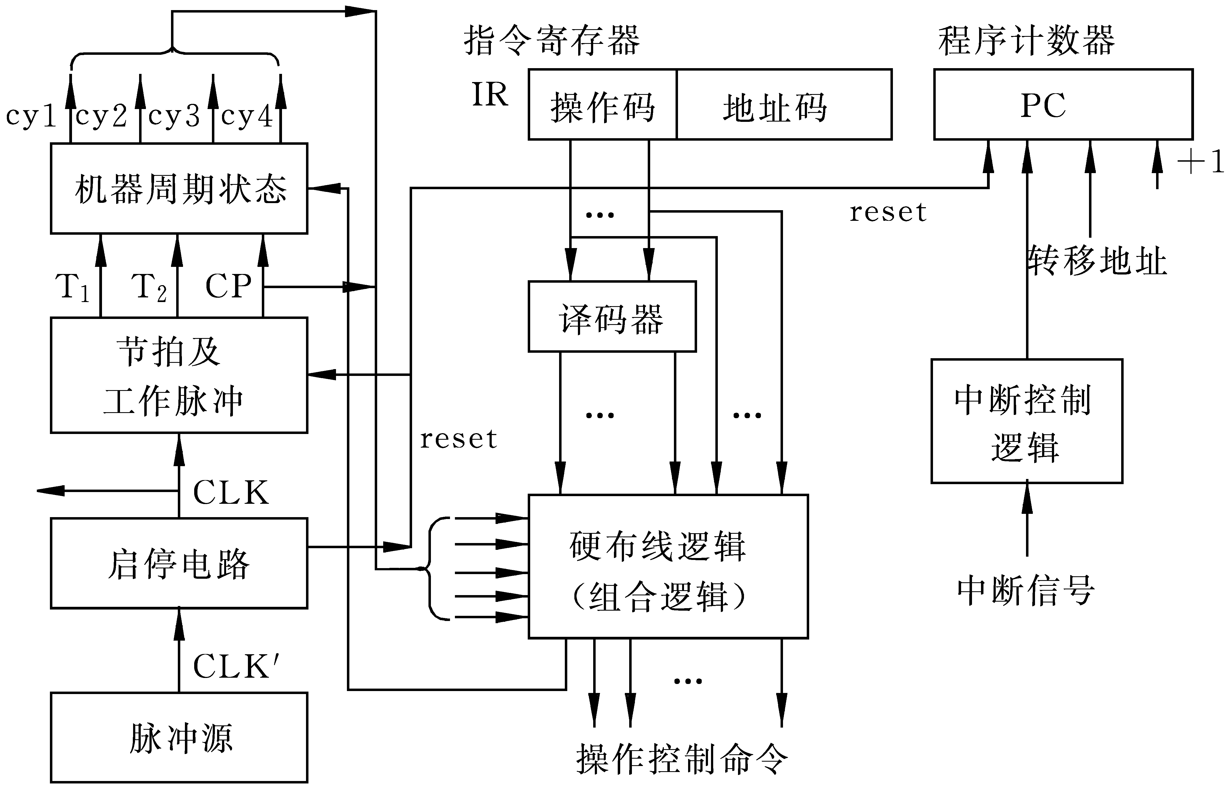
图6.26控制器总框图

6.4.4硬布线控制逻辑设计中的若干问题
1. 指令操作码的代码分配
2. 确定机器周期、节拍与主频
3. 根据指令功能，确定每一条指令所需的机器周期数以及每一周期所完成的操作
4. 综合所有指令的每一个操作命令(写出逻辑表达式，并化简之)

6.4.5控制器的控制方式
1. 同步控制方式
2. 异步控制方式
3. 联合控制方式
4. 人工控制

6.5流水线工作原理
1. 流水线基本工作原理
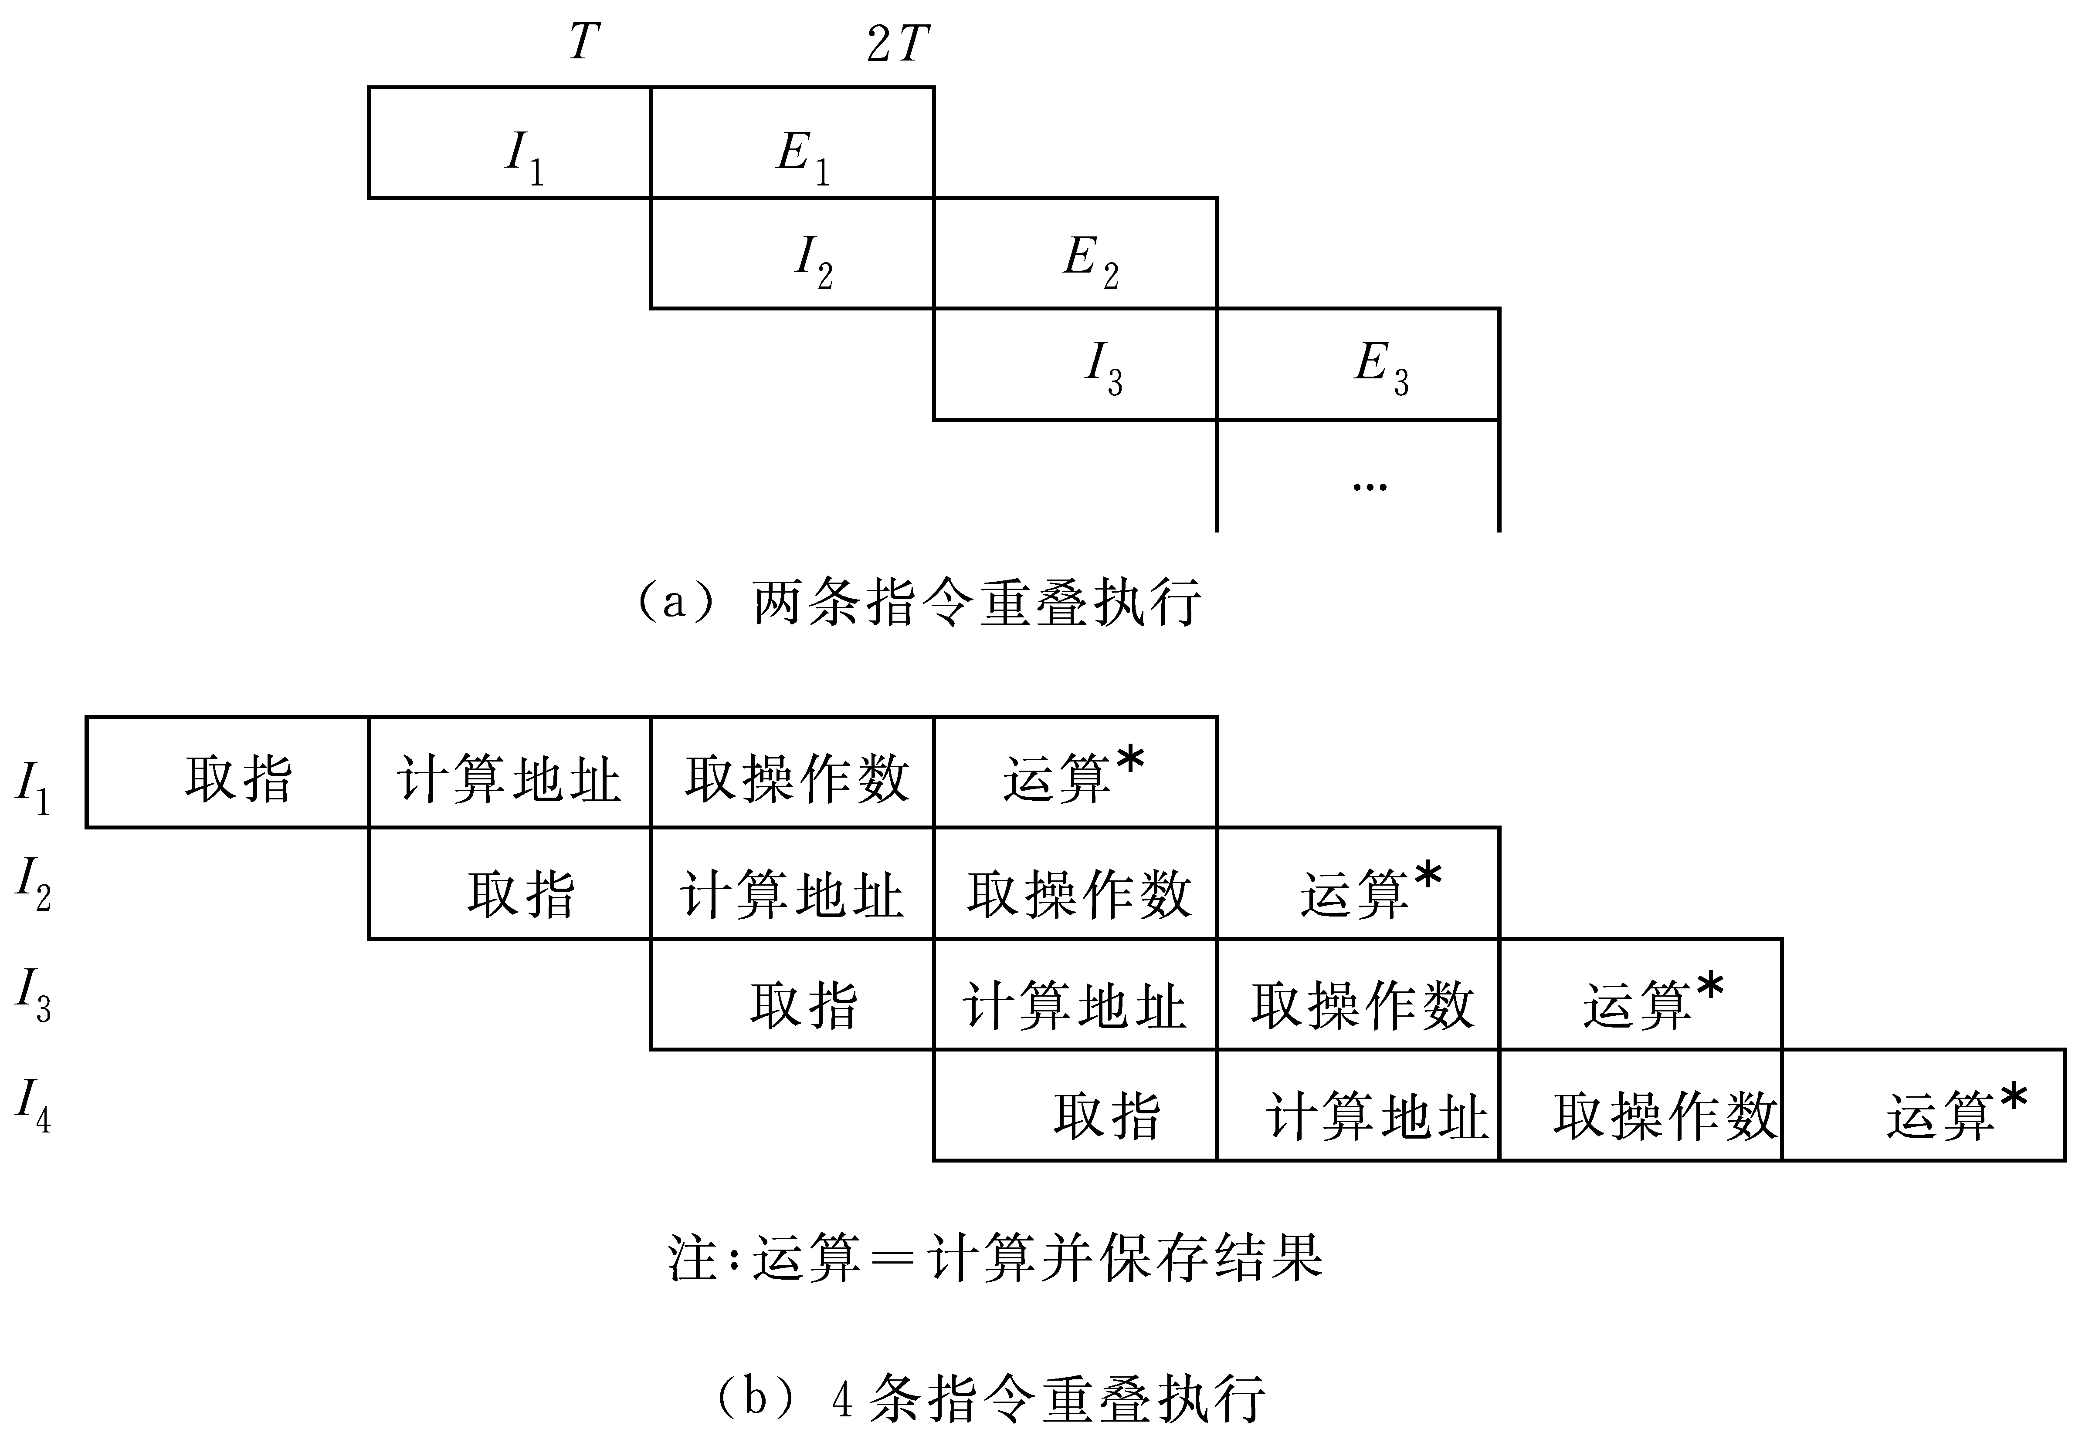
图6.27指令重叠执行情况
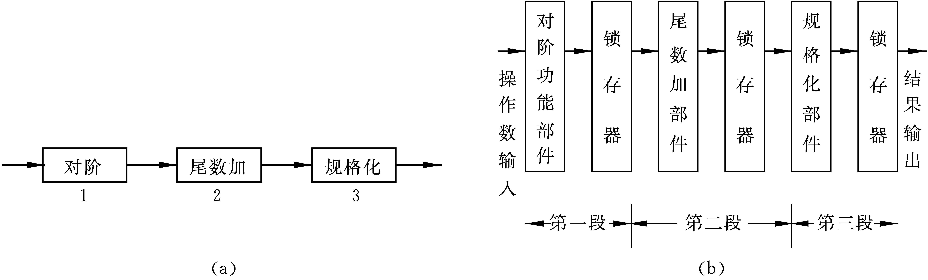
图6.28运算操作流水线
2. 流水线中的相关问题
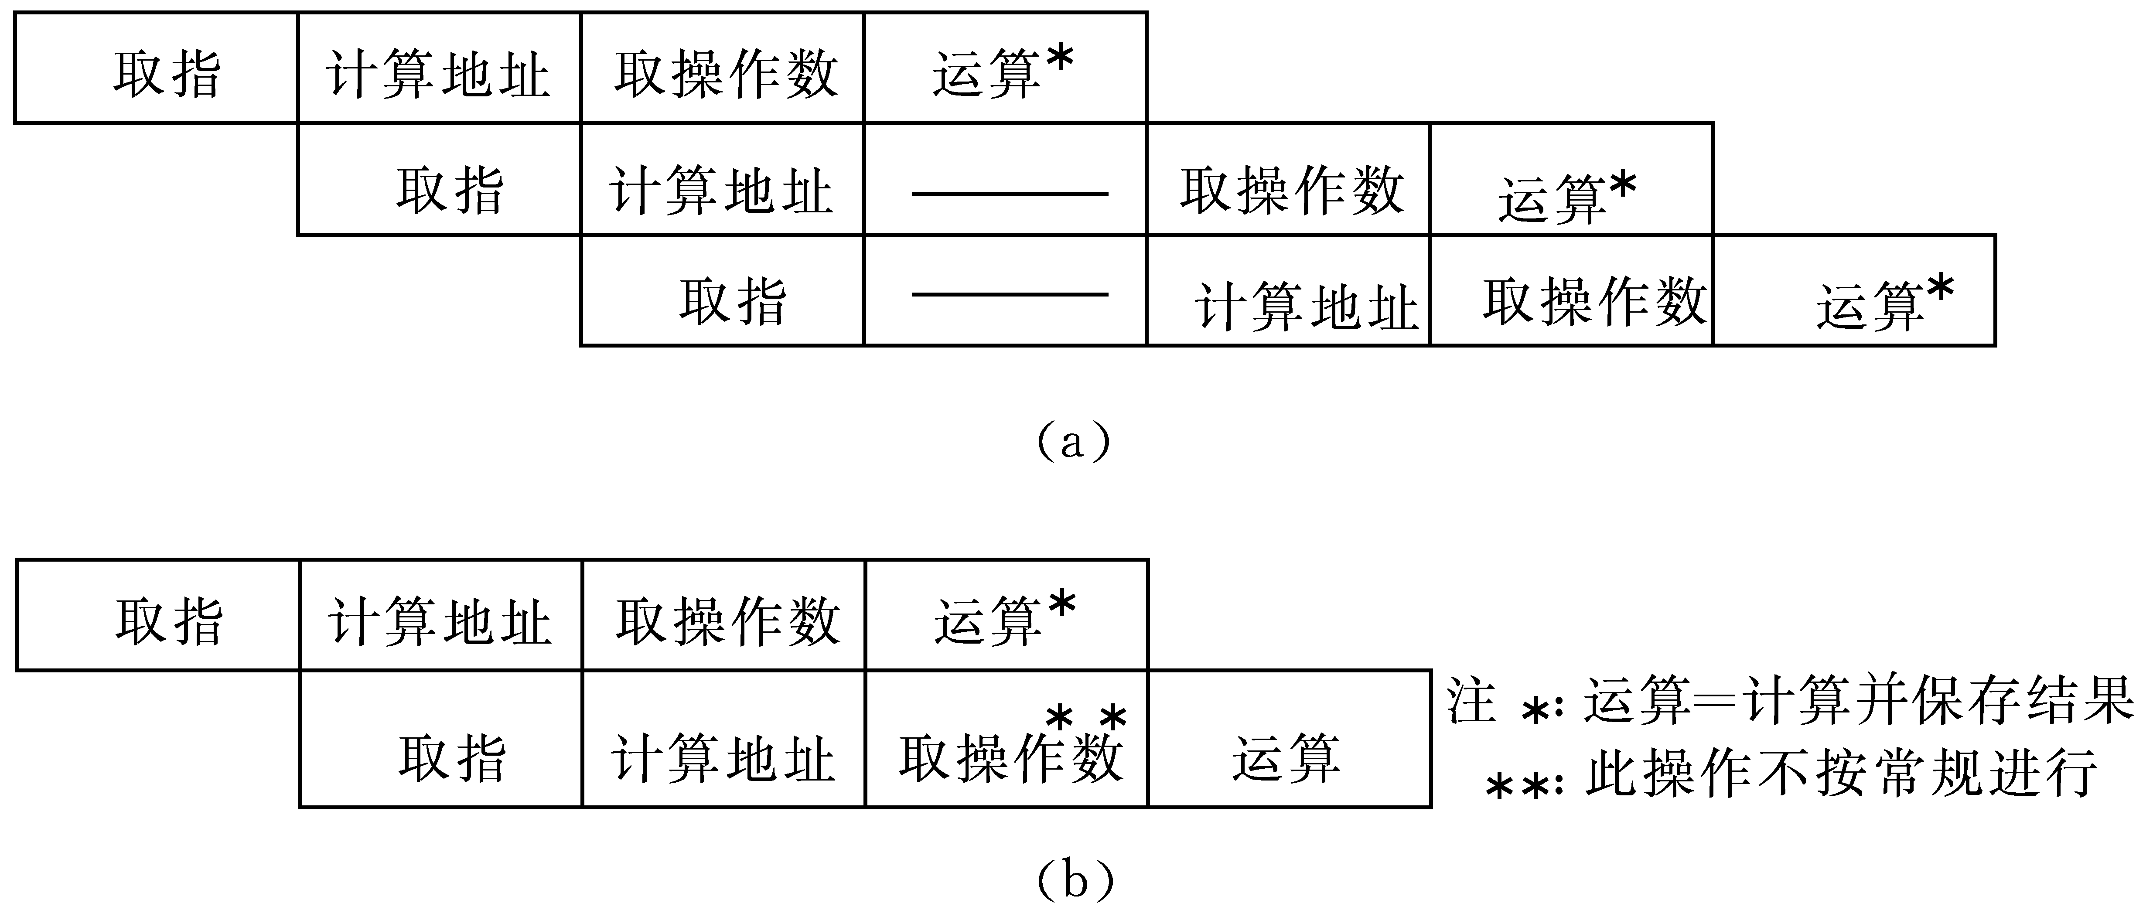
图6.29流水线阻塞情况
3. 程序转移对流水线的影响
4. 指令预取和乱序执行

6.6CPU 举 例

6.6.1RISC的CPU
1. SPARC的逻辑图
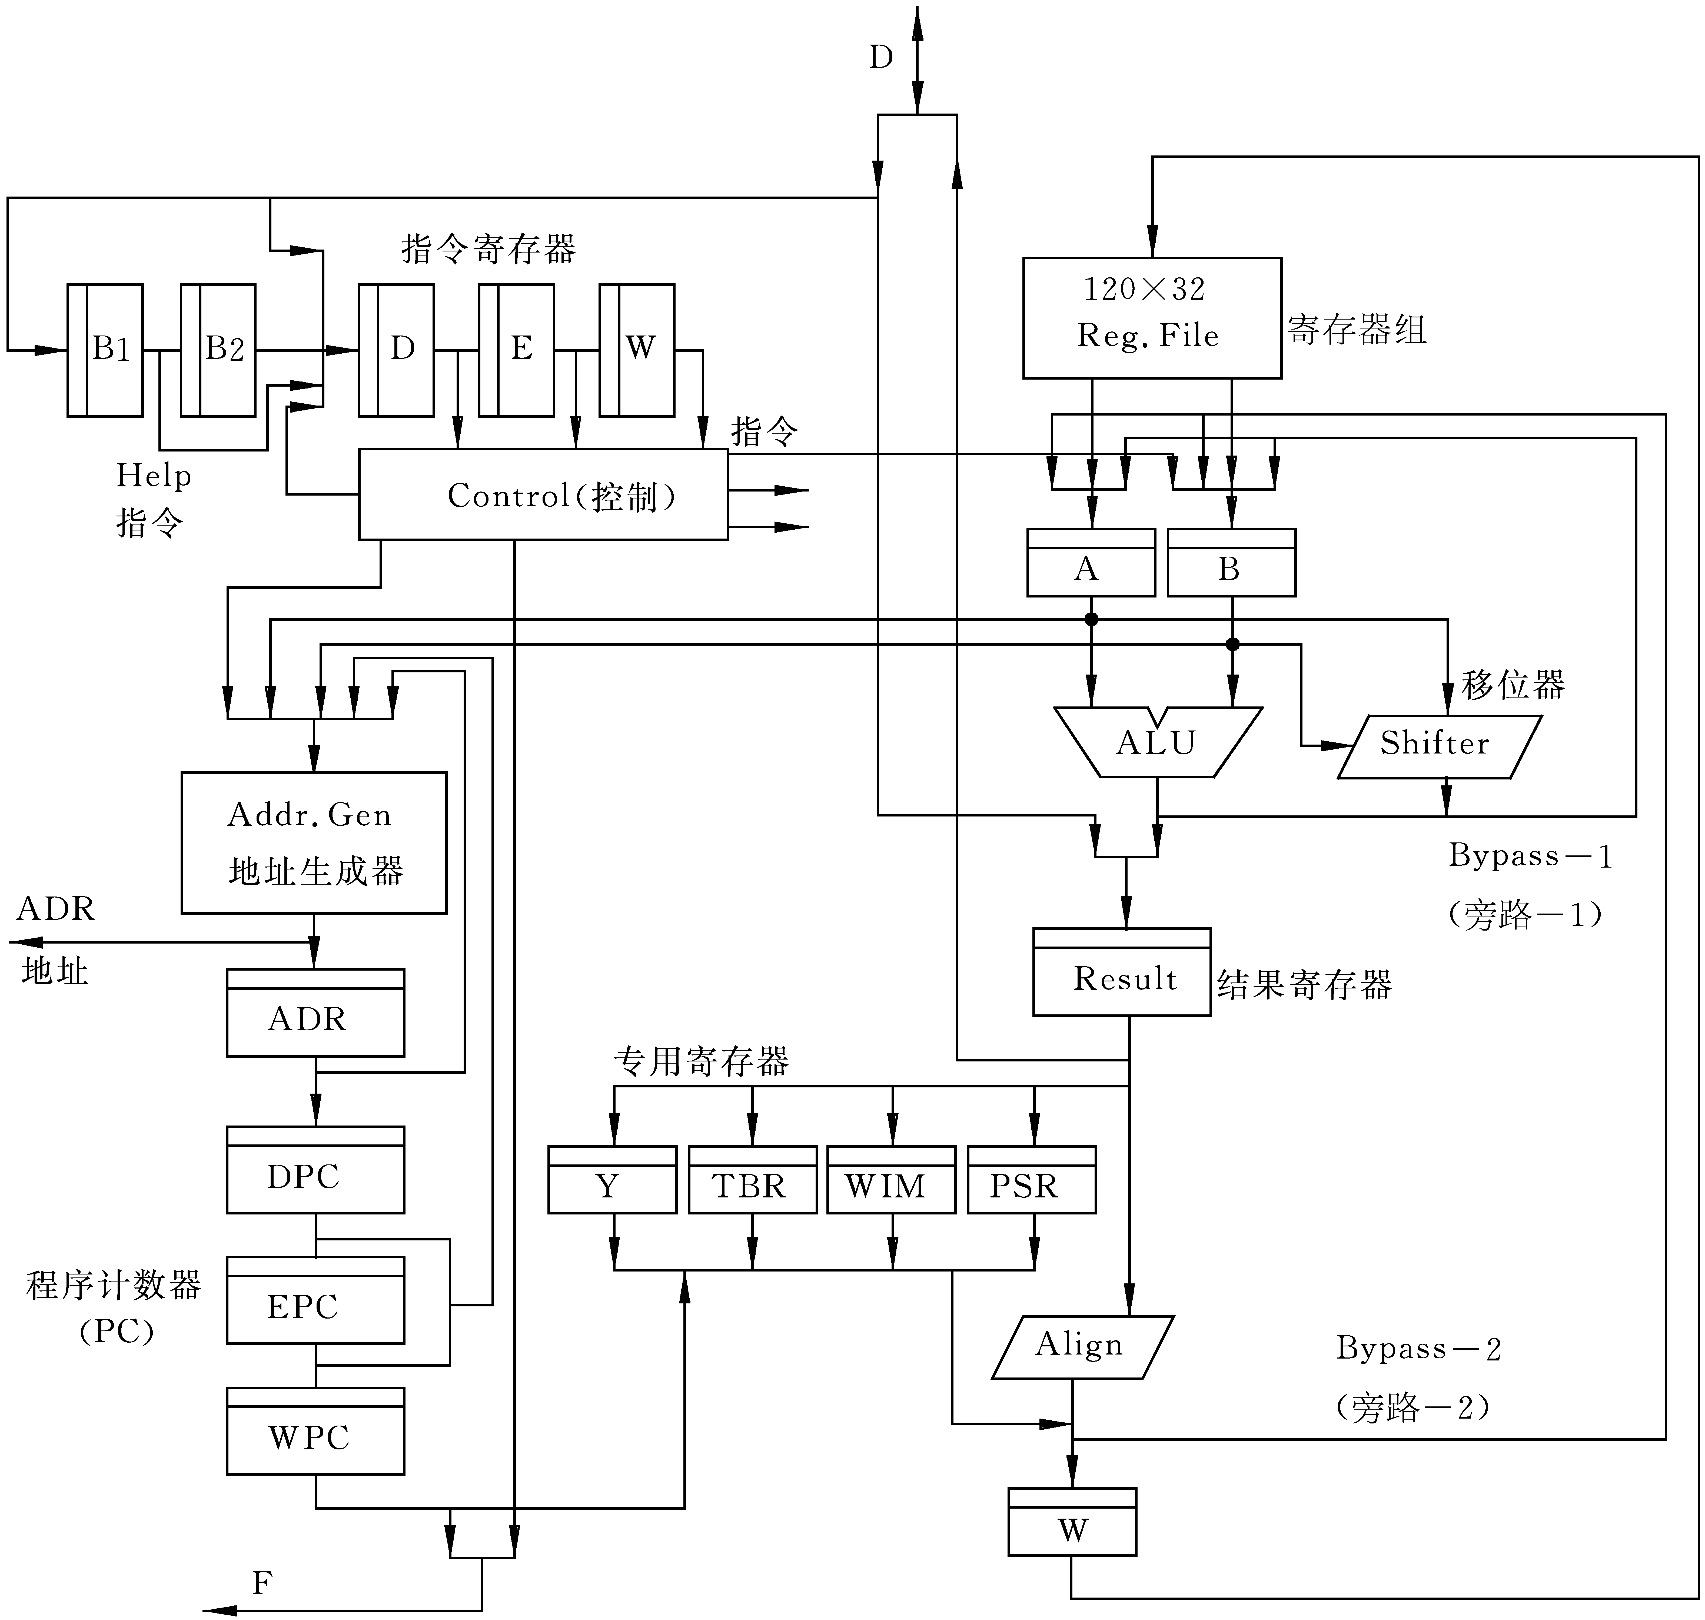
图6.30MB86901芯片的逻辑框图
2. RISC的通用寄存器
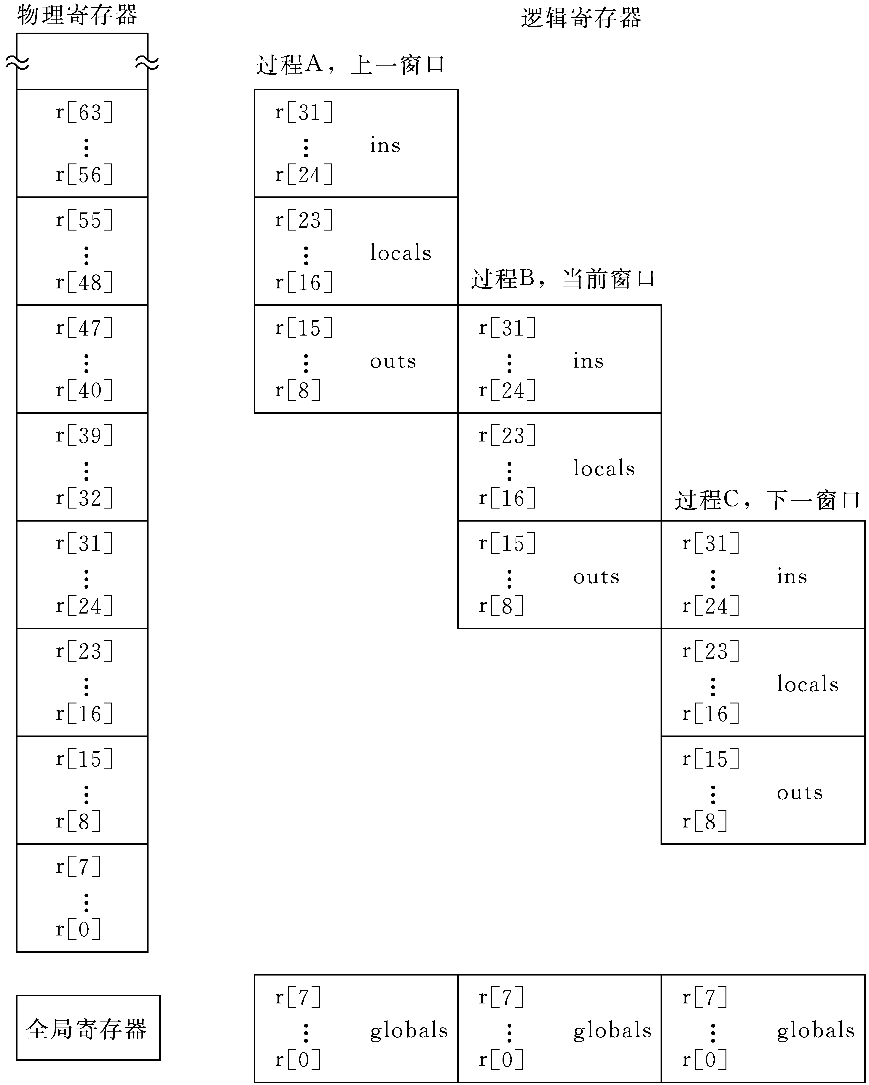
图6.31寄存器窗口过程调用
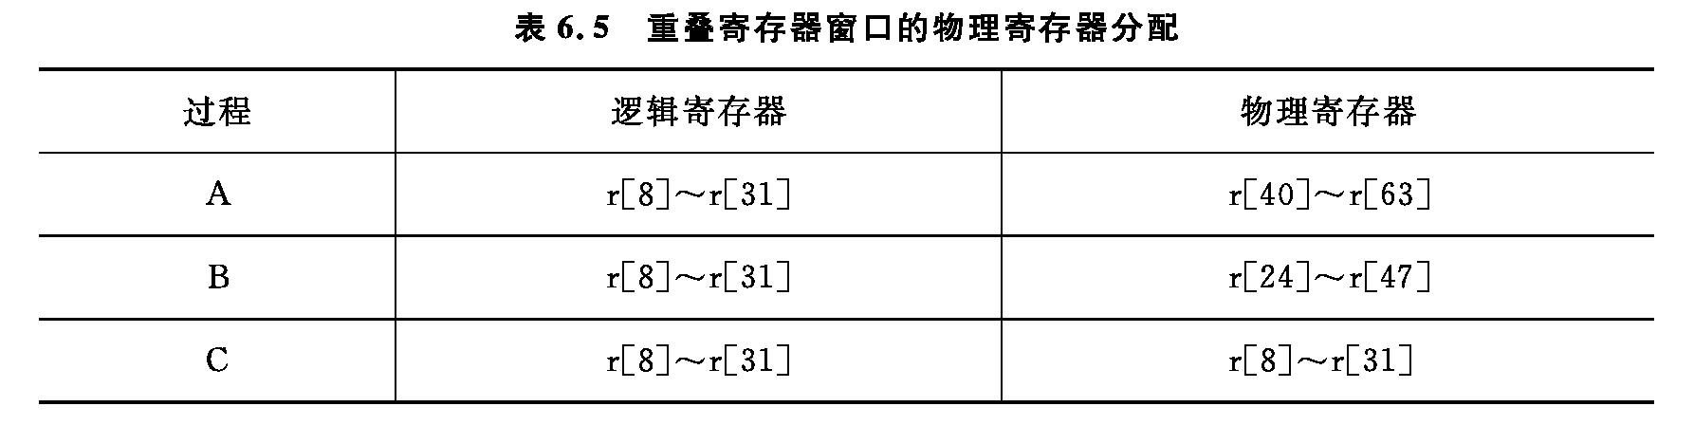
3. 流水线组织
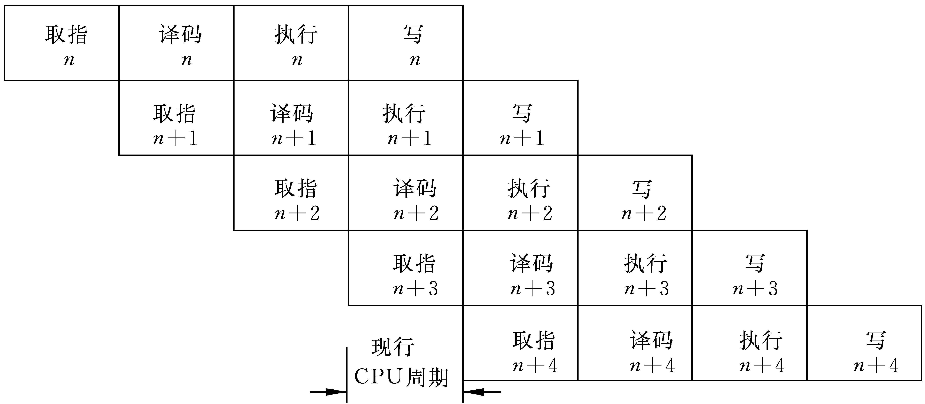
图6.32单周期流水线
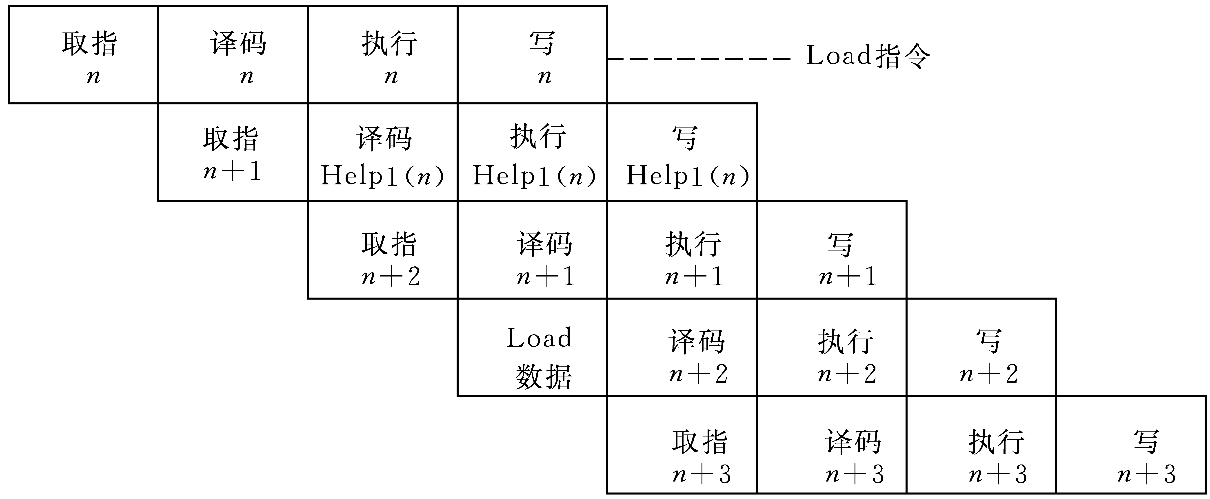
图6.33双周期流水线
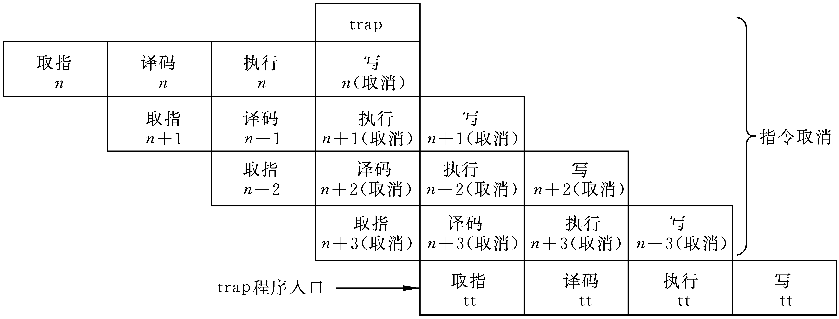
图6.34产生trap时的流水线
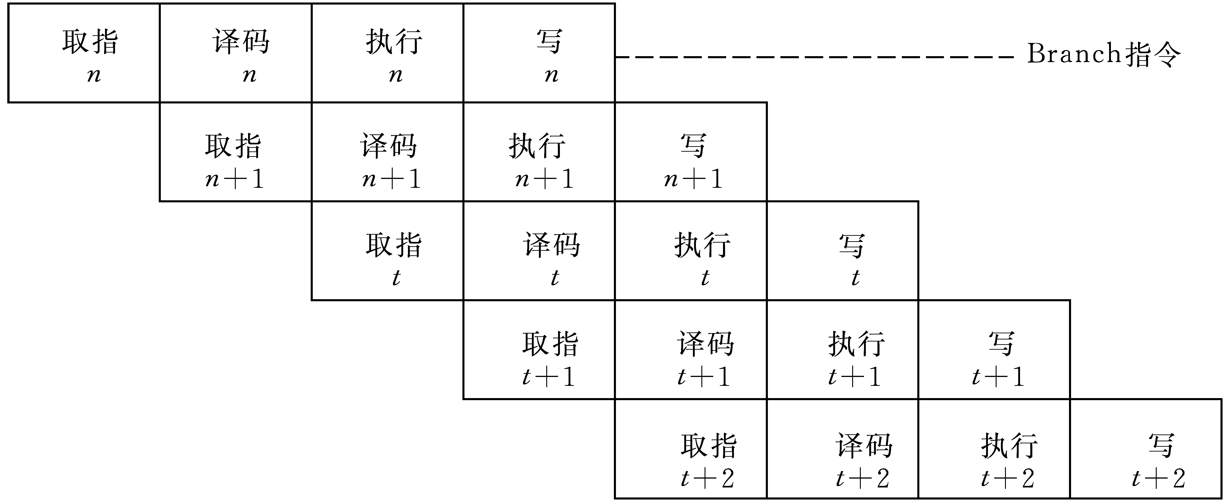
图6.35Branch指令的流水线

6.6.2Pentium微处理器
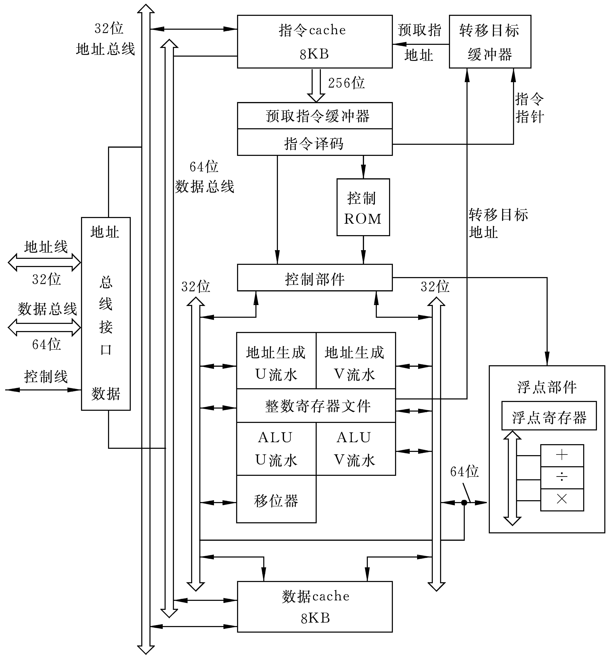
图6.36为Pentium微处理器的逻辑框图。
图6.36Pentium微处理器逻辑框图

6.7计算机的供电
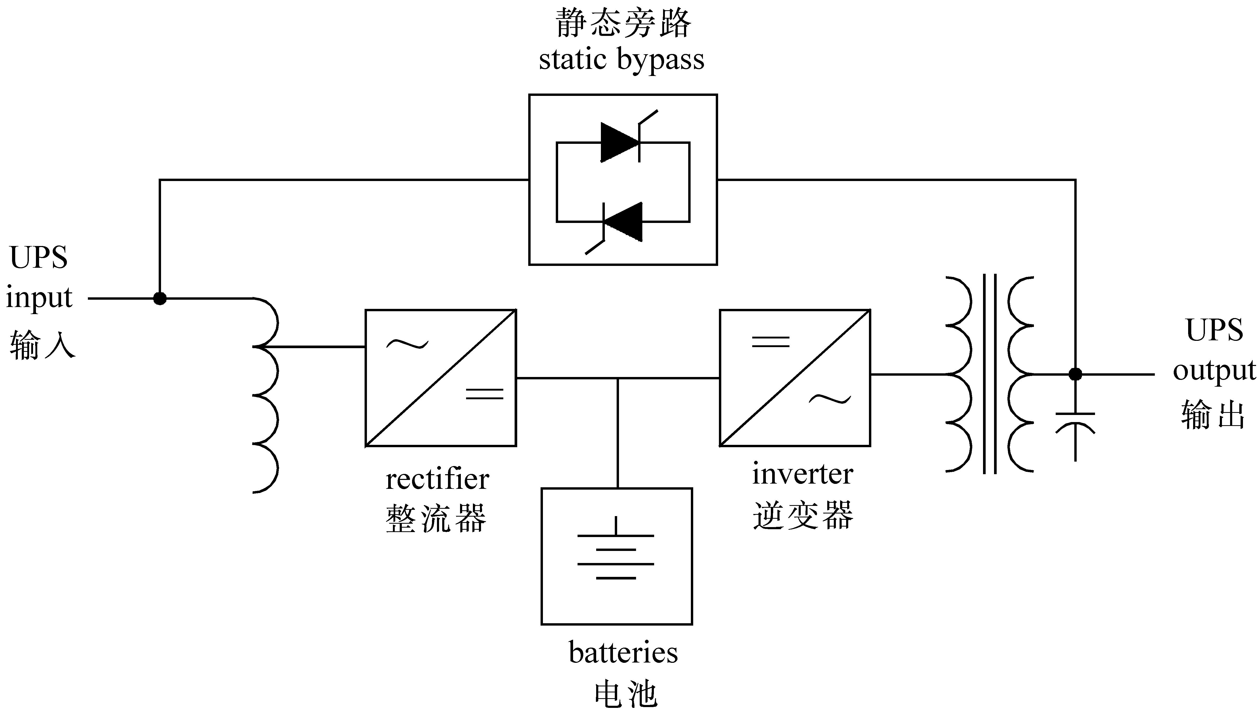
图6.37在线式UPS结构框图

习题
6.1CPU结构如下图所示，其中有一个累加寄存器AC、一个状态条件寄存器和其他
4个寄存器，各部分之间的连线表示数据通路，箭头表示信息传送方向。要求:
(1) 标明图中a、b、c、d这4个寄存器的名称。
(2) 简述指令从主存取出到产生控制信号的数据通路。
(3) 简述数据在运算器和主存之间进行存/取访问的数据通路。
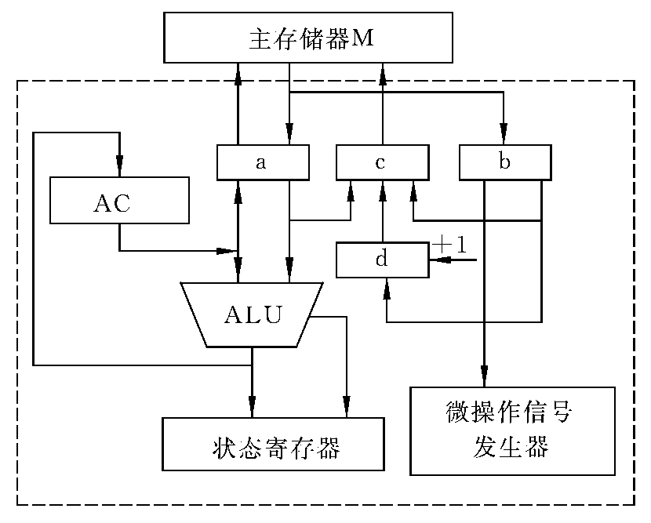
6.2设某计算机运算控制器逻辑图如图6.6所示，控制信号意义如表6.1所示，指令格式和微指令格式如下:
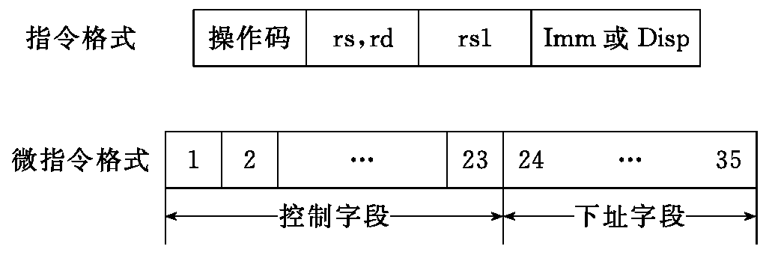
其中1～23位代表的1～23号控制信号如表6.1所示。
试写出下述3条指令的微程序编码:
(1) JMP(无条件转移到(rs1)+Disp)
(2) Load(从(rs1)+Disp指示的内存单元取数，送rs保存)
(3) Store(把rs内容送到(rs1)+Disp指示的内存单元)
提示: 先列出各指令的执行步骤和每步所需的控制信号，最后再写出编码。
6.3按图6.10给出的电路，设CP＝T2·CLK·CLK2，一级门的延迟a略少于触发器的翻转时间b，画出CLK2、CLK2、CLK、CP-T1、T1、CP的时间关系图。如果用一级与门实现CP′＝T2·CLK·CLK2，是否能产生导前于CP的工作脉冲?
6.4从供选择的答案中，选出正确答案填入中。
微指令分成水平型微指令和A两类。B可同时执行若干个微操作，所以执行指令的速度比C快。
在实现微程序时，取下一条微指令和执行本条微指令一般是D进行的，而微指令之间是E执行的。
实现机器指令的微程序一般是存放在F中的，而用户可写的控制存储器则由G组成。
供选择的答案如下。
A～C: ① 微指令；② 微操作；③ 水平型微指令；④ 垂直型微指令。
D，E: ① 顺序；② 重叠。
F，G: ① 随机存储器(RAM)；② 只读存储器(ROM)。
6.5某机有8条微指令I1～I8，每条微指令所包含的微命令控制信号如下表所示。
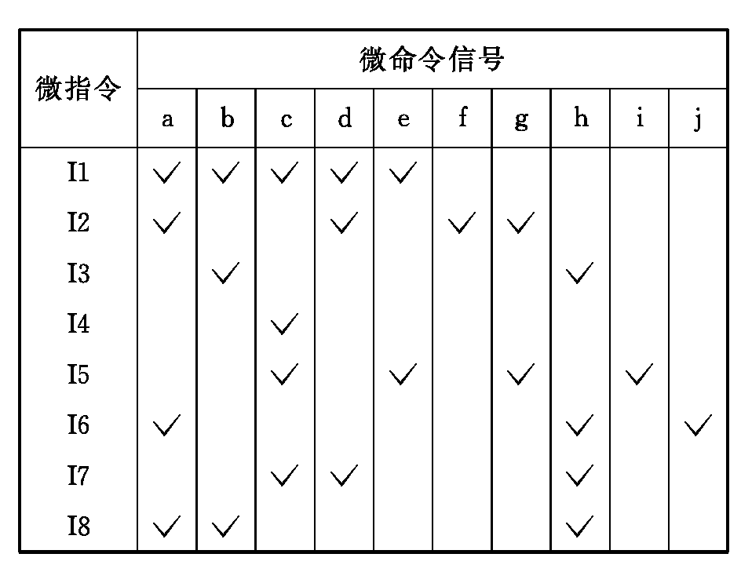
a～j分别对应10种不同性质的微命令信号。假设一条微指令的控制字段为8位，请安排微指令的控制字段格式。
6.6已知某机采用微程序控制方式，其控制存储器容量为512×48(位)。微指令字长为48位，微程序可在整个控制存储器中实现转移，可控制微程序转移的条件共4个(直接控制)，微指令采用水平型格式，如下图所示。请问微指令中的3个字段分别应为多少位?
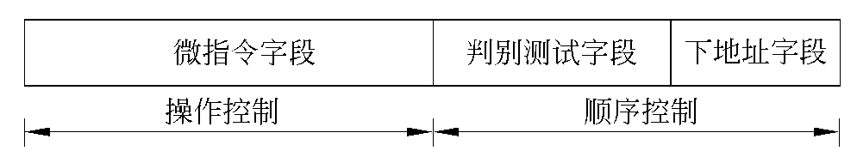
6.7参照图6.6、图6.8和表6.1画出下述3条指令的微程序流程图:
(1) JMPDisp(相对寻址)
(2) Loadrs @ rs1(间接寻址)
(3) ADDrsrs1(寄存器寻址)
6.8假设某计算机采用4级流水线(取指、译码、执行、送结果)，其中译码可同时完成从寄存器取数的操作，并假设存储器的读/写操作(允许同时取指和取数)可在一个机器周期内完成，问顺序执行题6.7的3条指令，总共需要多少周期?
6.9接上题，如果分别用硬布线和微程序两种方法实现，是否会影响所需的周期数?
6.10今有三位计数器，其8个译码输出不允许有毛刺，应该如何设计编码?并写出最低位的D型触发器的输入逻辑表达式。
6.11在计算机中实现乘法运算一般可用软件、硬件(组合逻辑)和微码控制3种方法。请简述:
(1) 实现上述3种方法的基本原理。
(2) 各种方法实现时所需配备的硬件设备。
(3) 各种方法速度比较。
6.12设有主频为16MHz的微处理器，平均每条指令的执行时间为两个机器周期，每个机器周期由两个时钟脉冲组成。问:
(1) 存储器为“0等待”，求出机器速度。
(2) 假如每两个机器周期中有一个是访存周期，需插入1个机器周期的等待时间，求机器速度。
(“0等待”表示存储器可在一个机器周期完成读/写操作，因此不需要插入等待时间)
6.13从供选择的答案中选出正确答案，填入中。
微机A和B是采用不同主频的CPU芯片，片内逻辑电路完全相同。若A机的CPU主频为8MHz，B机为12MHz。则A机的CPU主振周期为Aμs。如A机的平均指令执行速度为0.4MIPS，那么A机的平均指令周期为Bμs，B机的平均指令执行为CMIPS。
供选择的答案如下。
A～C: ①0.125；②0.25；③0.5；④0.6；⑤1.25；⑥1.6；⑦2.5。
6.14从供选择的答案中选出正确答案，填入中。
某机采用两级流水线组织，第一级为取指、译码，需要200ns完成操作；第二级为执行周期，大部分指令能在180ns内完成，但有两条指令要360ns才能完成，在程序运行时，这类指令所占比例为5%～10%。
根据上述情况，机器周期(即一级流水线时间)应选为A。两条执行周期长的指令采用B的方法解决。
供选择的答案如下。
A: ①180ns；②190ns；③200ns；④360ns。
B: ①机器周期选为360ns；②用两个机器周期完成。
6.15造成流水线阻塞的因素有多个。试列举3个造成流水线阻塞的因素，并给出其中两个的化解措施。
6.16请设计满足SPARC的JMPL指令功能的指令流水线。
6.17机器加电后第一条执行的指令地址是怎样形成的?
6.18某机的微指令格式中有10个独立的控制字段C0~C9,每个控制字段有Ni个互斥控制信号，Ni的值如下:
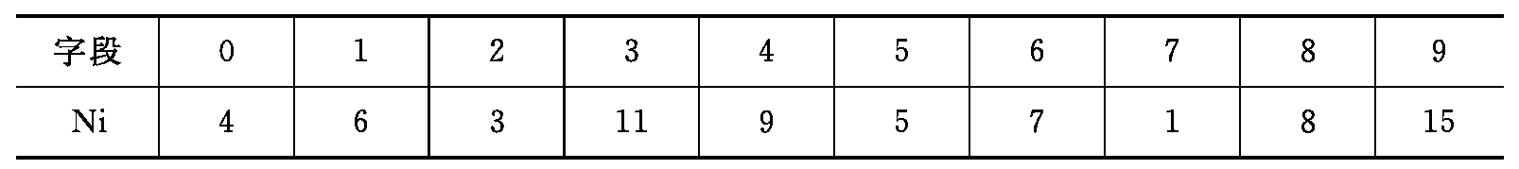
请回答:
(1) 这10个控制字段，采用编码表示法，需要多少控制位？
(2) 如果采用完全水平型编码方式，需要多少控制位？
6.19请分析表6.4 SPARC算术逻辑指令操作码的设计有何特点？

